第一章 载体解构：交通工具的去机械化与空间重构
一百多年来，汽车的样子主要由两件东西决定：一是驾驶者手中的方向盘，二是车头里的发动机。前者规定了车内的座位朝向与空间秩序，后者规定了车身的比例与“面孔”。本章讨论的，正是这两件东西如何在技术变革中先后“退场”，以及它们退场之后，交通工具留下了怎样的设计空间。
本章的论证分三步展开（图 1-1）。第一节从控制界面入手，梳理从舵柄到方向盘、再到线控转向与无方向盘车辆的演进史，并借助国际与国内的驾驶自动化分级标准，说明驾驶权如何从人手中逐级让渡给机器。第二节转向动力架构，分析电动化与“滑板底盘”如何把机械系统压缩进车身底部，从而改写内燃机时代形成的造型法则。第三节在前两节的基础上提出：当控制与动力都不再占据乘员空间，交通工具便有条件从“驾驶的机器”转变为“移动的空间”；本节进一步归纳了实现这一转变所需满足的设计先决条件，并讨论其中尚未解决的矛盾。
需要说明的是，“去机械化”并不意味着机械消失。电机、减速器、悬架与制动器依然存在，只是它们从乘员的感知中隐退了。本章关注的不是工程细节本身，而是这种“隐退”给设计带来的结果：哪些约束被解除了，哪些新的约束又随之出现。
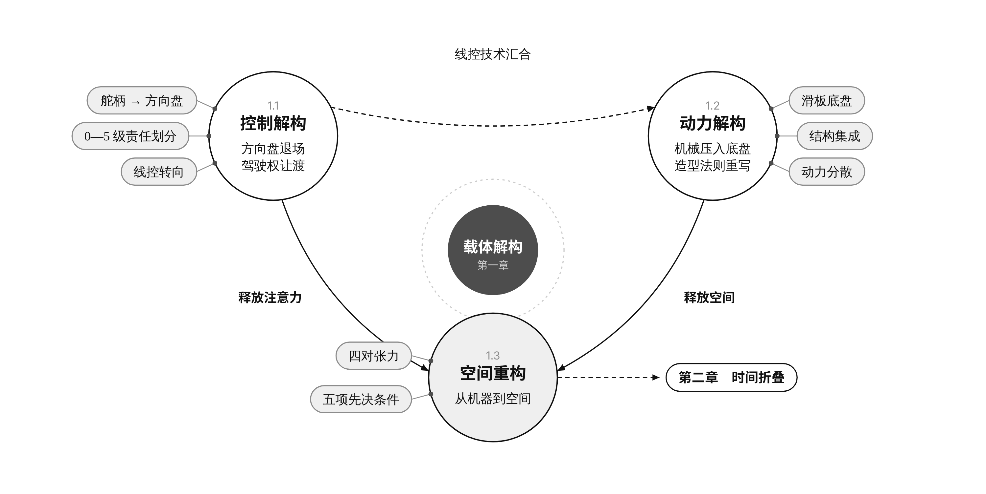
图 1-1 本章逻辑框架
控制解构释放了乘员的注意力，动力解构释放了车内的空间，两者叠加使交通工具有可能成为“移动空间”，并由此引出第二章对移动时间的讨论。作者绘制。

1.1 驾驶权的让渡：自动驾驶的演进与“控制界面（方向盘）”的退场史
方向盘是汽车上最不起眼、却最有权力的部件。它决定了谁坐在哪里、朝哪个方向坐，也决定了车内哪个人是“主人”、哪些人只是“乘客”。本节从控制界面的角度重读汽车史：先看方向盘如何诞生并定型，再看自动化分级如何把驾驶任务一项项拆解并移交给机器，最后看方向盘在今天如何被线控化、折叠、拆卸乃至彻底取消。

1.1.1 从舵柄到方向盘：控制界面的诞生与定型

1.1.1.1 借来的界面：舵柄时代
1886 年 1 月，卡尔·本茨（Carl Benz）为其“以燃气发动机驱动的车辆”申请德国专利（DRP 37435），这就是后来被称为“本茨专利机动车”（Benz Patent-Motorwagen）的三轮汽车^{[1]}。从专利附图与同时代的版画可以看到，驾驶者通过车前上方一根竖立的操纵杆来转动唯一的前轮（图 1-2a、b）^{[2]}。这种操纵方式与船舶的舵柄（tiller）同源；而早期汽车的座椅、车轮与车厢，又大多沿用马车的样式。维基百科“方向盘”条目概括道：“最早的汽车是用舵柄来转向的。”^{[3]}
这揭示了一个在设计史上反复出现的现象：新技术刚出现时，总是先借用旧物品的界面。人们把早期汽车称为“无马的马车”（horseless carriage），这个名称本身就是一种界面上的过渡。美国心理学家吉布森（James J. Gibson）用“可供性”（affordance）一词描述环境向行动者提供的行动可能^{[4]}；早期汽车之所以借用舵柄与马车座椅，正是因为这些形式的可供性早已为人熟知，使用者无须重新学习。
舵柄的问题在车速提高之后迅速暴露。它的力臂短，路面冲击会直接传到驾驶者手上；转向角度与手臂位移近乎一比一，高速时一点手抖就会变成车轮的大幅摆动。更重要的是，舵柄通常只能单手操作，驾驶者的身体无法对称发力，长时间驾驶极易疲劳。
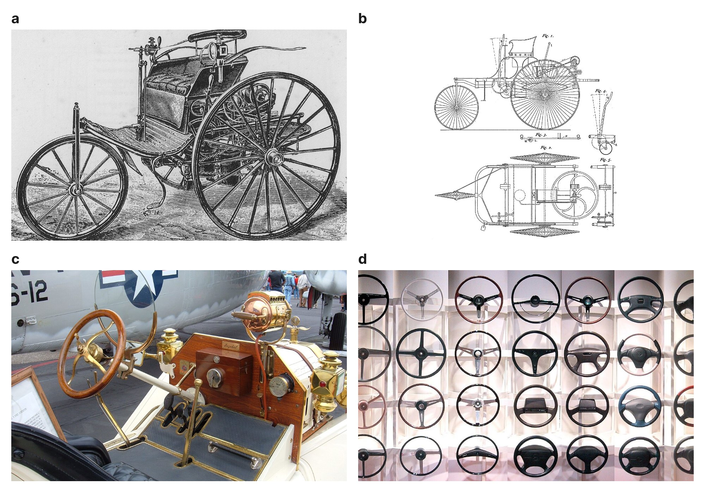
图 1-2 早期汽车的转向装置
a．本茨专利机动车 Nr. 2（1886），驾驶者通过车前上方的立柱式操纵装置控制前轮；版画出自 Beaumont（1900）^{[2]}，公有领域。b．德国专利 DRP 37435 附图（1886），其中图 4 为转向操纵杆^{[1]}，CC0。c．1913 年福特 T 型车的木质方向盘与刚性转向柱，摄影：BrokenSphere，CC BY-SA 3.0。d．不同时期的乘用车方向盘，摄影：Chris 73，CC BY-SA 3.0。图片均来自 Wikimedia Commons。

1.1.1.2 方向盘的出现：一次人机工程的胜利
一般认为，圆形方向盘较早用于汽车，是在 1894 年的巴黎—鲁昂汽车赛上：车手阿尔弗雷德·瓦舍龙（Alfred Vacheron）在自己的潘哈德（Panhard）4 马力赛车上装用了方向盘。自 1898 年起，潘哈德—勒瓦索尔（Panhard et Levassor）的汽车将方向盘作为标准配置；此后约十年间，方向盘在汽车上完全取代了舵柄^{[3]}。到福特 T 型车投产的年代，带刚性转向柱的木质方向盘已成为常见形态（图 1-2c）。
方向盘胜出的原因可以归纳为三点：
（1）力与精度的重新分配。方向盘通过转向器产生减速比，使驾驶者用较小的力、较大的手部行程控制较小的车轮转角，控制精度整体提高。
（2）身体的对称参与。双手握持圆环，两侧手臂与肩部共同发力，身体姿态更加稳定。
（3）路感的反馈。方向盘既是输入装置，也是输出装置：路面附着力的变化通过转向系统传回驾驶者手中，形成持续的触觉对话。
第三点尤其重要。在吉布森的生态知觉理论中，知觉与行动是不可分的^{[4]}。方向盘恰好把“感知”与“行动”绑定在同一个圆环上：驾驶者不只是在“操作”一台机器，也是在通过它“感受”路面。这种具身的连接，是日后“驾驶乐趣”这一文化话语的生理基础，也是自动驾驶时代许多人难以割舍方向盘的深层原因。

1.1.1.3 方向盘如何塑造了车内空间
方向盘的影响远不止于控制本身，它还是整个座舱布局的“原点”。汽车内饰设计中的许多基准，例如驾驶者的眼点、H 点（胯点）、踏板位置与仪表可视区域，都围绕驾驶者与方向盘的相对位置来确定。由此形成了汽车座舱的几个“默认设定”：
（1）朝向统一：所有座椅都服从驾驶者的前视需求，一律朝前；
（2）层级分明：驾驶位是全车的“主位”，副驾与后排依次次之；
（3）界面集中：仪表、开关与屏幕在驾驶者前方聚集，形成“以驾驶者为中心”的信息布局；
（4）注意力被占用：驾驶者在行车全程必须保持对道路的注视，其时间无法用于其他活动。
换言之，方向盘不仅是一个零件，更是一种空间的组织原则。只要它存在，车内就必然是一个“驾驶舱”；只有当它退场，车内才可能成为本书第二章所说的“第三空间”。

1.1.1.4 助力与电子化：界面的“增重”与“减负”
20 世纪中叶以后，方向盘在结构上大体定型，其演进转向两个方向。
一是减轻负担。1951 年，克莱斯勒在帝国（Imperial）轿车上推出了第一套商业化的乘用车助力转向系统^{[5]}。1988 年，铃木 Cervo 成为第一款采用电动助力转向的量产乘用车^{[5]}。助力转向的意义在于，它第一次在方向盘与车轮之间插入了一个“中介”：驾驶者的力不再直接拨动车轮，而是被放大、被整形。从这一刻起，“手感”开始成为一种可以被工程师调校的设计参数。
二是功能增重。1981 年，梅赛德斯-奔驰在联邦德国为其旗舰轿车提供安全气囊选装^{[6]}；驾驶员气囊及其充气机构被收纳在方向盘中央^{[6]}，方向盘由此兼任被动安全部件。此后，音响、电话、定速巡航等按键不断移上方向盘，形成“多功能方向盘”（图 1-2d）。方向盘的身份从单纯的转向器，变为集转向、安全与信息交互于一体的综合界面。
这两个方向看似相反，实则指向同一个结果：方向盘与车轮之间的机械关系越来越间接，而它作为信息界面的角色越来越重。当这一趋势走到尽头，方向盘与转向机之间的机械连接就可以被完全取消（线控转向）；而当驾驶任务本身也被机器接管，方向盘便失去了存在的理由。图 1-3 把这两条线索放在同一条时间轴上。
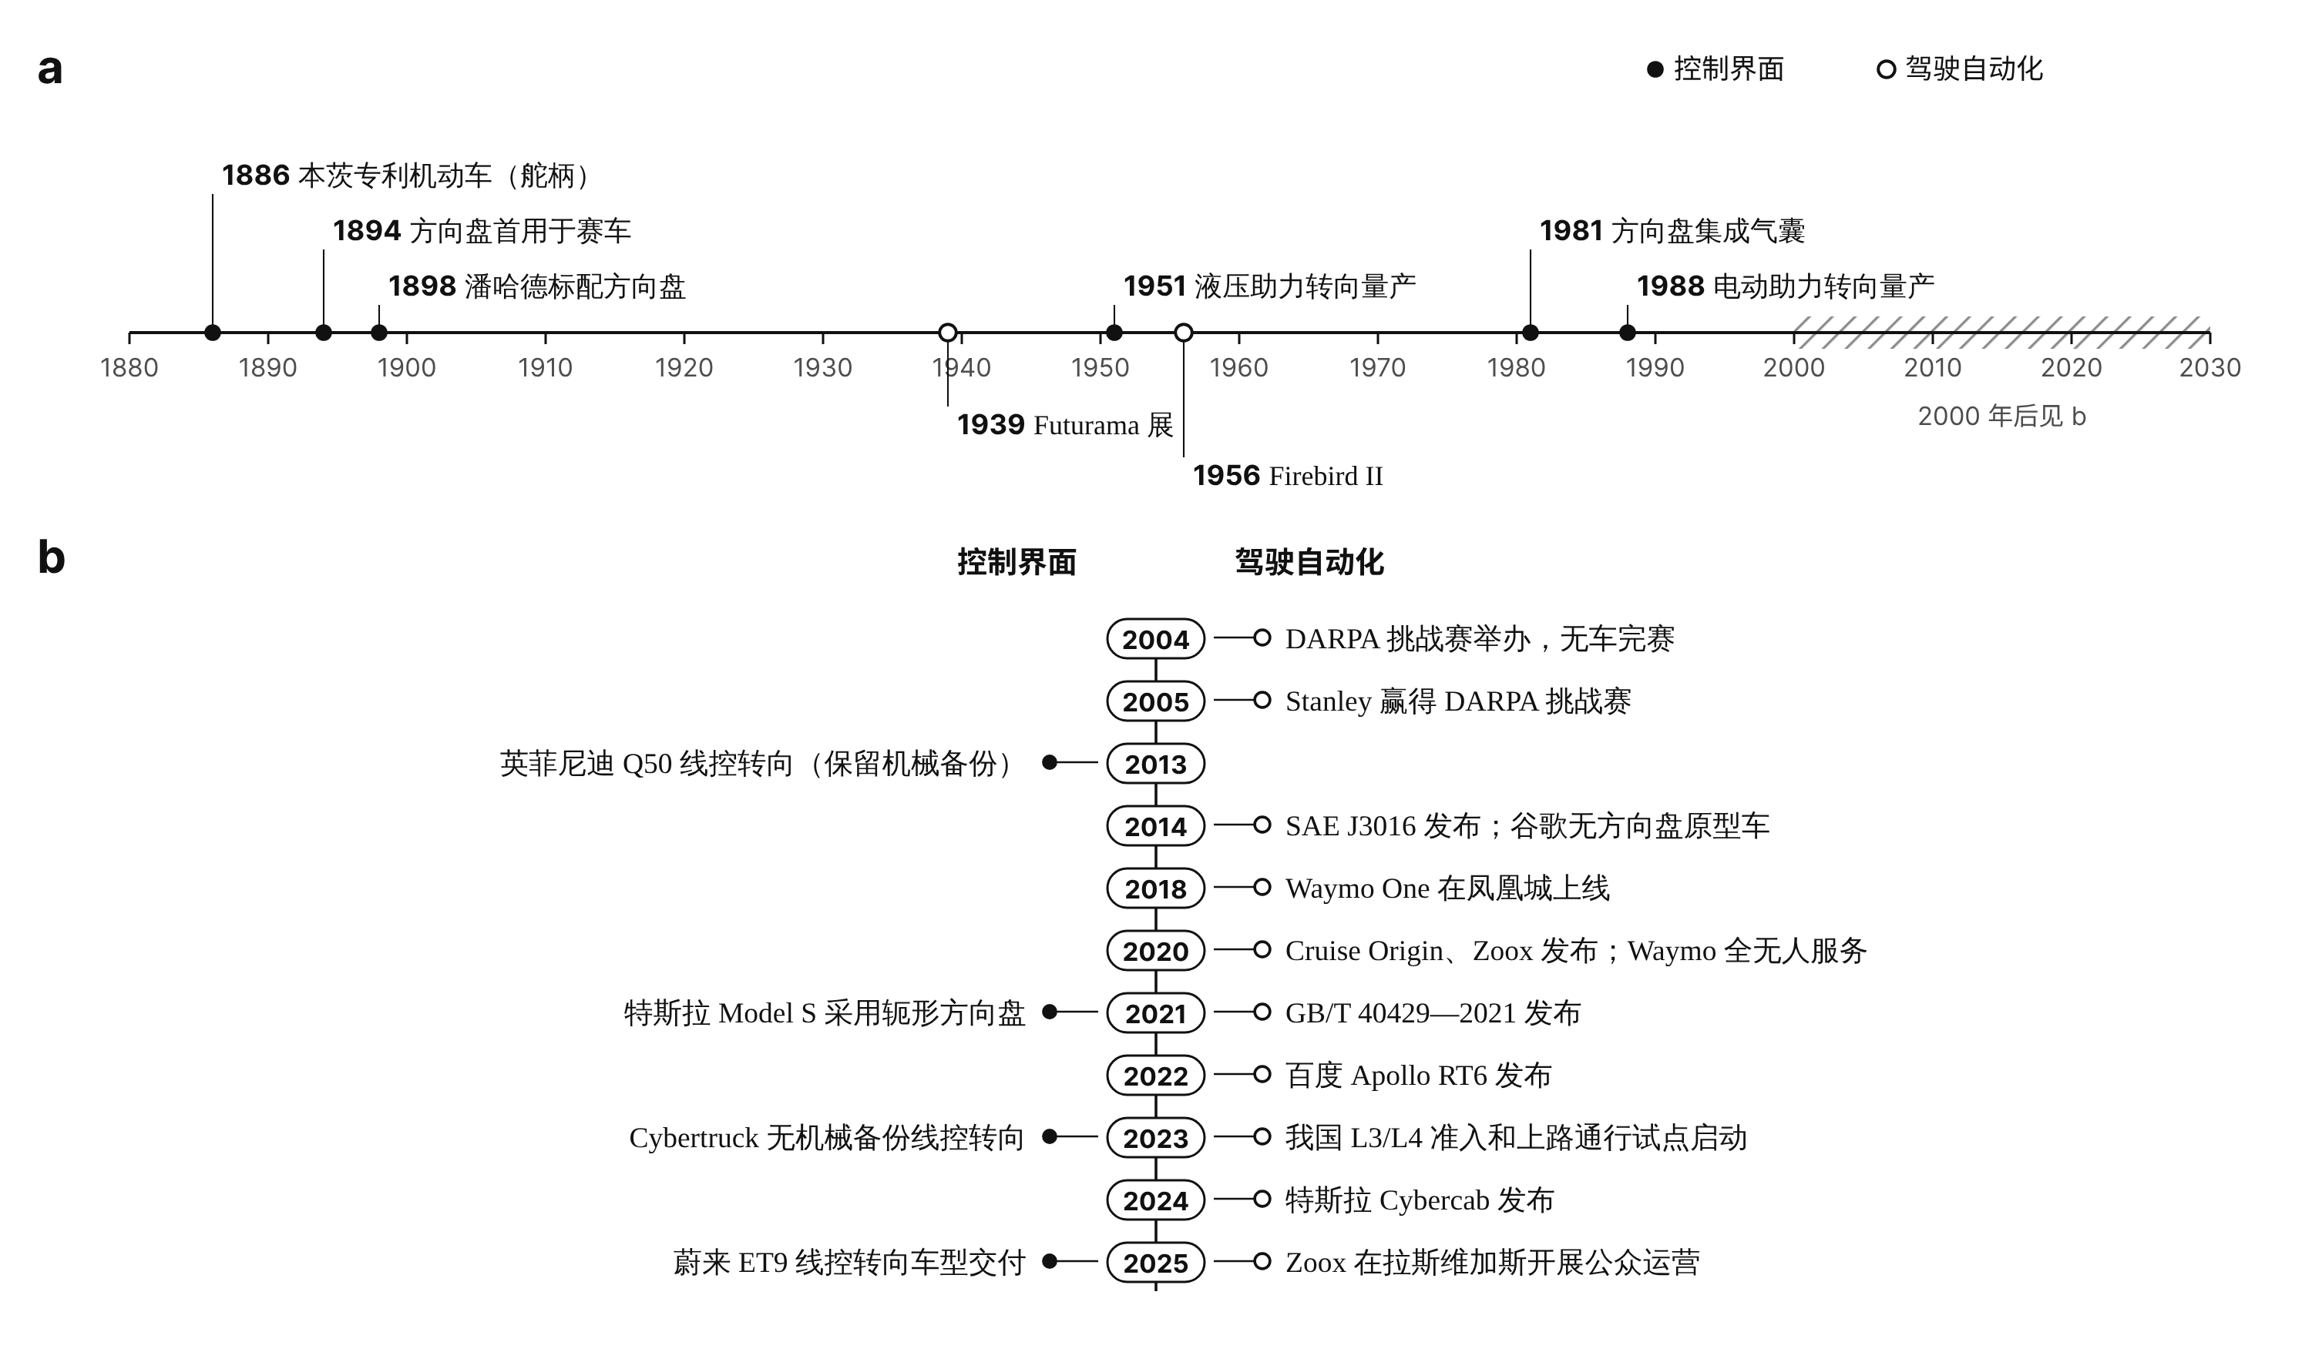
图 1-3 控制界面与驾驶自动化的演进
a．1880—2030 年总览，轴上方为控制界面事件，轴下方为驾驶自动化事件。b．2000 年以后的事件，按时间先后纵向排列。事件依据：文献^{[3]}（1886、1894、1898 年）、^{[5]}（1951、1988 年）、^{[6]}（1981 年）、^{[7]}（1956 年）、^{[8]}（1939、2004、2005 年）、^{[9]}（2013 年）、^{[10]}（2014 年）、^{[11]}（2014、2018、2020 年）、^{[12]}（2021 年）、^{[13]}（2021 年）、^{[14]}（2022 年）、^{[15]}（2023 年）、^{[16]}（2023 年）、^{[17]}（2024 年）、^{[18]}（2025 年）、^{[19]}（2020、2025 年）。作者绘制。

1.1.2 自动化分级：控制权如何一步步交出

1.1.2.1 从“开车”到“动态驾驶任务”
要理解驾驶权如何让渡，首先要把“开车”这件事拆开。早在 1978 年，谢里丹（Thomas B. Sheridan）与韦尔普兰克（William L. Verplank）就在遥操作研究中提出了人机之间自动化程度的十级划分^{[20]}；帕拉休拉曼（Raja Parasuraman）等人在 2000 年进一步指出，自动化可以分别作用于信息获取、信息分析、决策选择与行动执行四个阶段，每个阶段的自动化程度都可以不同^{[21]}。这一思想直接影响了后来汽车领域的分级标准。若把帕拉休拉曼等人的四阶段模型套用到驾驶上，可以得到一张清晰的对应关系：信息获取对应“看见路况”，信息分析对应“理解路况”，决策选择对应“决定怎么开”，行动执行对应“转动方向盘、踩下踏板”^{[21]}。早期的驾驶辅助功能，例如定速巡航与车道保持，主要自动化的是最后一个阶段；而真正的自动驾驶，则要求前三个阶段也由机器完成。正因如此，驾驶自动化不是在原有的控制界面上“加一个功能”，而是对“驾驶”这项任务的整体重构。
国际自动机工程师学会（SAE International）于 2014 年 1 月首次发布 J3016 标准，并经多次修订，现行版本为 2021 年 4 月发布的 J3016_202104^{[10]}。该版本由 SAE 与国际标准化组织（ISO）的联合工作组共同完成，主要变化包括更清晰地区分 3 级与 4 级、增加“远程协助”与“远程驾驶”等术语^{[10]}。标准的核心概念是“动态驾驶任务”（Dynamic Driving Task，DDT），它把驾驶拆解为三部分：
（1）持续的横向与纵向运动控制，即转向、加速与制动；
（2）目标和事件的探测与响应（Object and Event Detection and Response，OEDR），即发现行人、车辆、障碍物与交通信号并作出反应；
（3）动态驾驶任务后援（DDT Fallback），即系统失效或超出运行条件时，由谁来保证安全。
此外，标准还引入了“设计运行范围”（Operational Design Domain，ODD），用来描述系统被设计为可以工作的道路、天气、速度和时段等条件^{[10]}。
我国于 2021 年 8 月 20 日发布推荐性国家标准 GB/T 40429—2021《汽车驾驶自动化分级》，并于 2022 年 3 月 1 日起实施^{[13,22]}。该标准同样采用 0—5 级的六级划分，依据驾驶自动化系统能够执行动态驾驶任务的程度、在执行中的角色分配以及有无设计运行范围限制来分级；其中 0—2 级为驾驶辅助，驾驶员仍是驾驶主体，3—5 级为自动驾驶^{[13,22]}。中美两套标准的拆解逻辑基本一致，对应关系见表 1-1 与图 1-4。
表 1-1 驾驶自动化分级及各级责任划分（据 GB/T 40429—2021^{[13]}与 SAE J3016_202104^{[10]}整理）
级别 | GB/T 40429 名称 | SAE J3016 名称 | 横向与纵向控制 | 目标和事件探测与响应 | 动态驾驶任务后援 | 设计运行范围
0 级 | 应急辅助 | No Driving Automation | 驾驶员 | 驾驶员及系统 | 驾驶员 | 有限制
1 级 | 部分驾驶辅助 | Driver Assistance | 驾驶员和系统 | 驾驶员及系统 | 驾驶员 | 有限制
2 级 | 组合驾驶辅助 | Partial Driving Automation | 系统 | 驾驶员及系统 | 驾驶员 | 有限制
3 级 | 有条件自动驾驶 | Conditional Driving Automation | 系统 | 系统 | 动态驾驶任务后援用户（接管后成为驾驶员） | 有限制
4 级 | 高度自动驾驶 | High Driving Automation | 系统 | 系统 | 系统 | 有限制
5 级 | 完全自动驾驶 | Full Driving Automation | 系统 | 系统 | 系统 | 无限制（商业和法规因素等限制除外）

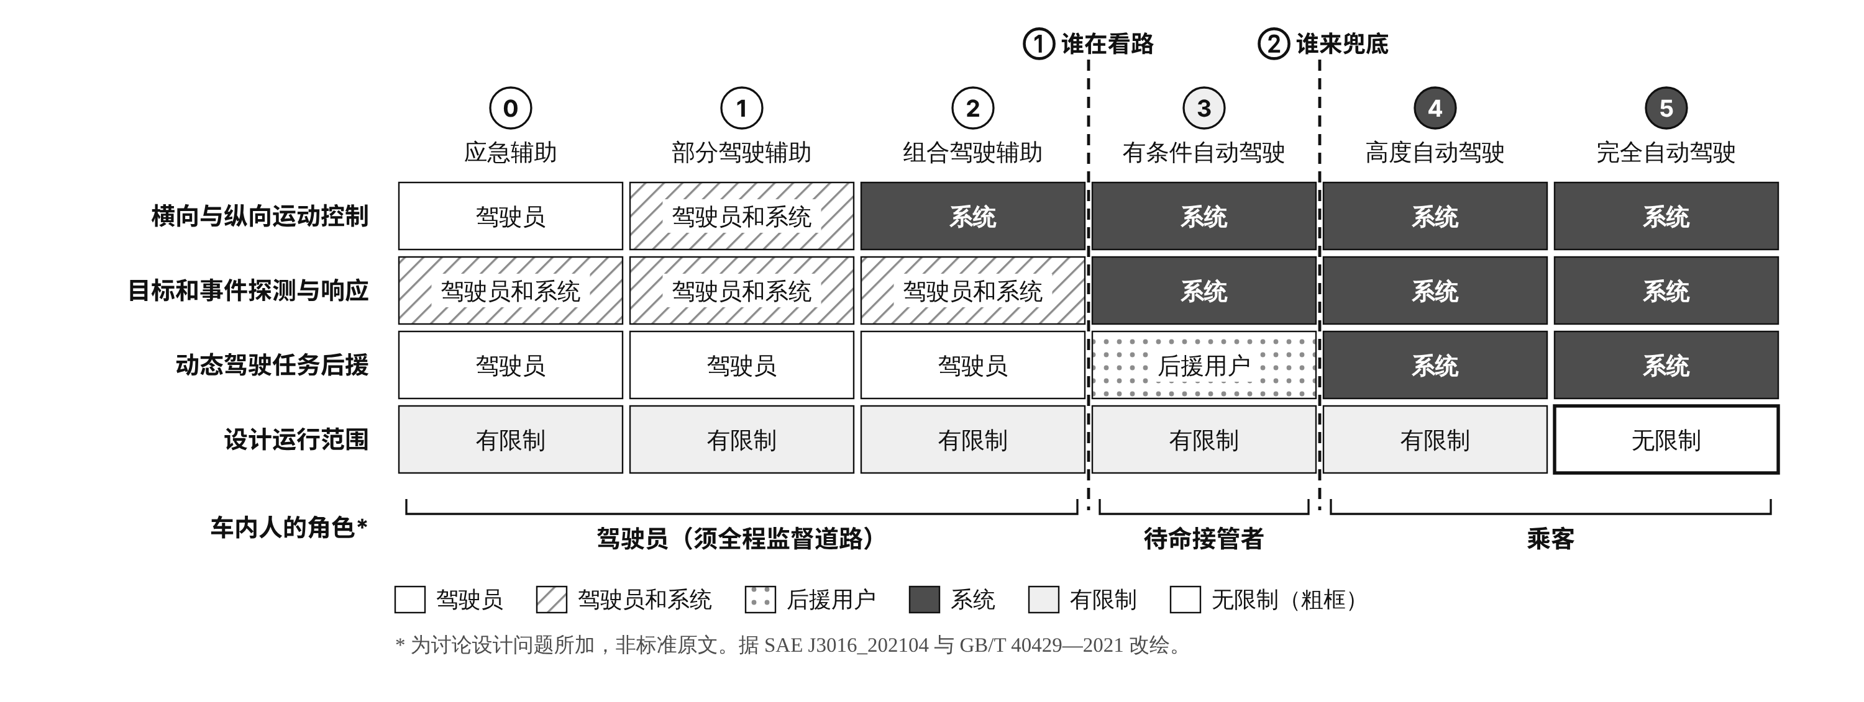
图 1-4 驾驶自动化分级与控制权的转移
色块表示各级中执行该项任务的主体；两条红色虚线标出对空间设计影响最大的两条“分水岭”。最下一行“车内人的角色”为本书为讨论设计问题所加，并非标准原文。据 SAE J3016_202104^{[10]}与 GB/T 40429—2021^{[13]}改绘。

1.1.2.2 两条“分水岭”
从设计的角度看，六个等级并不是均匀分布的台阶。真正改变车内空间性质的，是两条分水岭（图 1-4）。
第一条在 2 级与 3 级之间，关乎谁在看路。按照 GB/T 40429，0—2 级属于驾驶辅助，驾驶员仍是驾驶主体^{[13]}。无论系统接管多少操作，驾驶员都必须持续监督道路。对设计而言，这意味着座舱的基本秩序没有改变：驾驶员仍须朝前坐、看前方，车内不能为驾驶员提供任何会分散注意力的内容。从 3 级开始，在设计运行范围内由系统负责探测与响应，驾驶员的视线和时间第一次合法地被“释放”。
第二条在 3 级与 4 级之间，关乎谁来兜底。3 级系统在遇到超出能力的情况时会发出接管请求，车内仍须有一名“动态驾驶任务后援用户”随时准备接手^{[10]}。4 级以上，系统自己承担后援责任，车内的人在功能上可以完全是乘客。只有跨过这条线，方向盘才真正变得可有可无，座椅才可能转向、平躺或围合。SAE 在 2021 年修订中专门强化了 3 级与 4 级的区分^{[10]}，正说明这条界线在实践中极易被混淆。
由此可见，自动化分级本质上是一套责任分配的语言，而不是一套技术能力的排行榜。设计师关心的不是“车有多聪明”，而是“在什么条件下，谁对什么负责”，因为空间能够被重新分配的程度，恰恰取决于责任被重新分配的程度。

1.1.2.3 “人机共驾”的困境：自动化的反讽
在完全的人工驾驶与完全的自动驾驶之间，存在一个对设计而言最棘手的中间地带。英国认知心理学家贝恩布里奇（Lisanne Bainbridge）早在 1983 年就在《自动化的反讽》（Ironies of Automation）一文中指出：自动化程度越高，人的工作就越是只剩下“监视”和“在系统失效时接手”；然而长时间的被动监视恰恰会削弱人的警觉与技能，使他在最需要接手时最不具备接手的能力^{[23]}。这一反讽在 2 级和 3 级驾驶中表现得尤为典型。
美国人因工程学者恩斯利（Mica R. Endsley）提出的“情境意识”（Situation Awareness）理论，把人对环境的把握分为感知、理解与预测三个层次^{[24]}（图 1-5a）。当驾驶员一直在驾驶，这三个层次是连续建构的；当他被系统“解放”去做别的事，再被突然叫回，就必须在很短的时间内从第一层开始重建整个情境。德国慕尼黑工业大学的戈尔德（Christian Gold）等人在驾驶模拟器中研究了接管预留时间对驾驶员反应的影响，开启了这一领域的大量实验研究^{[25]}。英国南安普顿大学的埃里克松（Alexander Eriksson）与斯坦顿（Neville A. Stanton）发现，在非紧急的控制权转移中，驾驶员恢复人工操控所需的时间介于 1.9 秒到 25.7 秒之间，从事非驾驶任务的驾驶员反应更慢；他们因此主张，设计应当容纳反应时间的完整分布，而不能只依据平均值^{[26]}（图 1-5b）。
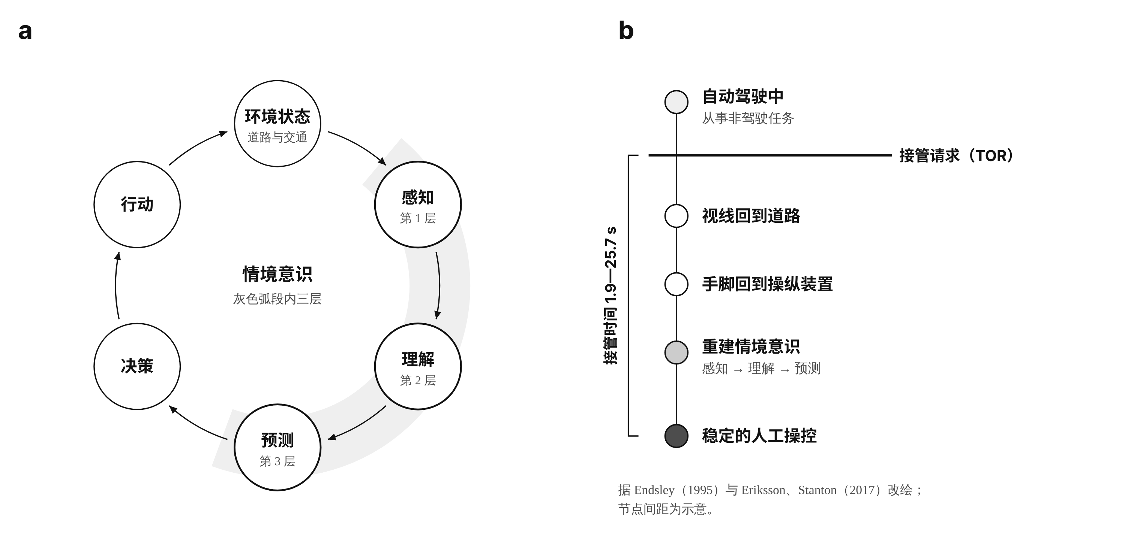
图 1-5 情境意识与接管过程
a．情境意识的三层模型，据 Endsley（1995）^{[24]}简化改绘。b．从接管请求到稳定人工操控的典型阶段；接管时间范围引自 Eriksson 与 Stanton（2017）^{[26]}，各阶段宽度为示意。作者绘制。
对设计师而言，这一阶段带来了三项具体课题：
（1）模式的可见性。车内的人必须清楚地知道“现在是谁在开车”。萨特（Nadine B. Sarter）与伍兹（David D. Woods）对航空驾驶舱的研究表明，“模式混淆”（mode confusion）是自动化系统中反复出现的人因问题^{[27]}。设计上常通过方向盘灯带、仪表颜色、音效与座椅振动等多通道信号来表达模式。
（2）对外的状态表达。当车辆处于自动驾驶状态时，行人与其他道路使用者也需要知道。2024 年，梅赛德斯-奔驰宣布其 3 级系统 Drive Pilot 的青绿色（turquoise）自动驾驶标志灯分别获得美国加利福尼亚州与内华达州的许可：前者针对测试车辆，初始期限两年；后者适用于 2026 车型年的量产车辆。这种灯在系统激活时点亮，既提醒其他道路使用者这辆车正由系统驾驶，也便于执法人员判断驾驶员此时从事其他活动是否合法；其颜色依据 SAE J3134 推荐做法选定，以区别于车辆既有的白、黄、红色灯光以及交通信号灯和应急车辆灯光^{[28]}。当“谁在开车”从一个默认事实变成需要被告知的信息，车身本身就成了一块显示屏。学界将这类面向车外的交流界面统称为外部人机界面（eHMI），并已提出系统的分类框架^{[29]}。
（3）不过度承诺。当 2 级系统被命名、宣传或设计得像 3 级或 4 级系统时，用户很容易过度信任。2025 年 4 月，工业和信息化部召开会议，要求车企充分开展组合驾驶辅助测试验证，明确系统功能边界和安全响应措施，不得进行夸大和虚假宣传^{[30]}。这提醒设计师：界面的视觉语言本身就是一种承诺。
由此，在方向盘真正退场之前，它经历了一段“半在场”的尴尬时期：它仍在那里，却不再被持续握住；它不再是主要的控制手段，却仍是最后的安全保障。

1.1.2.4 标准之外：从分级到准入
分级标准回答的是“谁对什么负责”，但一辆车能否真正把责任交给系统，还要经过各国的准入程序。联合国欧洲经济委员会（UNECE）于 2021 年生效的第 157 号法规（UN R157）对“自动车道保持系统”（ALKS）作出了规定，这是全球第一部针对 3 级系统的国际性技术法规^{[31]}。德国联邦机动车运输管理局（KBA）于 2021 年底依据该法规批准了梅赛德斯-奔驰的 Drive Pilot 系统，该系统于 2022 年 5 月在德国推出，被厂商称为全球首个满足 UN R157 要求的 3 级系统；2023 年 1 月，美国内华达州确认该系统符合州法规要求^{[32]}。
我国则走了一条“标准先行、试点推进”的路径。在 GB/T 40429—2021 实施之后，四部门于 2023 年 11 月启动智能网联汽车准入和上路通行试点，适用对象明确限定为该国标所定义的 3 级与 4 级驾驶自动化功能，并分为产品准入试点与限定区域内的上路通行试点两个阶段^{[16]}。2024 年 6 月，首批 9 个试点联合体公布，涉及比亚迪、蔚来、长安、广汽、上汽、北汽蓝谷、一汽、上汽红岩与宇通客车，试点城市包括北京、上海、广州、深圳、重庆、郑州与海南儋州；主管部门同时强调，入选并不代表相关车辆已取得准入许可或被允许上路通行^{[33]}。
对设计师而言，准入实践的意义在于：车内空间能够被重新分配的程度，最终是由法规而不是由技术演示决定的。一个 4 级系统即使在技术上可以让乘客平躺休息，如果它所在的地区尚未许可相应的运营方式，座舱就仍然必须按照“有人可能接管”的前提来设计。

1.1.3 方向盘的退场：从线控化、可变形到彻底取消
方向盘的退场不是一天完成的。观察近十余年的量产车与概念车，可以看到三条并行的路径：第一条是切断机械连接，让方向盘变成纯粹的输入设备；第二条是让方向盘可以变形、收纳或拆卸，使它在不需要时让出空间；第三条是完全取消方向盘与踏板，把车内重新定义为纯粹的乘员空间（表 1-2）。

1.1.3.1 线控转向：方向盘变成“输入设备”
线控转向（Steer-by-Wire，SBW）取消了方向盘与转向机之间的机械转向柱：传感器采集方向盘转角，再以电信号驱动转向电机；路感则由方向盘端的反馈电机“模拟”出来。2013 年英菲尼迪 Q50 搭载的“直接自适应转向”（Direct Adaptive Steering）被视为第一套量产的线控转向系统^{[9]}；不过，它在正常工作时断开、在故障时自动接合的离合器中保留了机械转向连接作为备份，该离合单元由日本 NTN 公司供应^{[9,34]}。特斯拉 Cybertruck 于 2023 年 11 月开始交付^{[15]}，其转向系统不设机械转向柱，而依靠冗余电机与传感器保证安全，方向盘从一端到另一端仅需转动约 340°^{[15,35]}。2025 年 5 月开始交付的蔚来 ET9 采用采埃孚（ZF）供应的线控转向系统，并被报道为首款在欧洲获得认证的线控转向车型^{[18]}；雷克萨斯也在 RZ 车型上推出了名为 One Motion Grip 的线控转向^{[36]}。
线控转向对设计的意义在于三点：
（1）方向盘的位置被解放。没有了转向柱，方向盘不必再正对前轮转向机，可以前后移动、收入仪表台。
（2）方向盘的形状被解放。可变转向比让车轮从一端打到另一端只需很小的方向盘转角，驾驶者不再需要“倒手”，半圆形或轭形（yoke）方向盘因此成为可能^{[36]}。
（3）路感成为纯粹的设计对象。既然反馈是模拟的，它就可以被自由设定：舒适、运动或者极简。吉布森意义上的“通过方向盘感受路面”，在这里变成了“通过方向盘感受设计师设定的路面”。
值得注意的是，轭形方向盘的推广并不顺利。特斯拉在 2021 年改款的 Model S 上采用了轭形方向盘，遭到多家汽车媒体的批评^{[12]}；2023 年 1 月，特斯拉为 Model S 与 Model X 重新提供圆形方向盘选项，并将其设为默认配置^{[37]}。这两款车使用的是传统转向系统，转向比并未随方向盘形状改变，低速大角度转向时尤其不便。这个例子说明：界面的形态必须与底层的控制逻辑同步改变，单纯的造型创新很容易变成可用性的负担^{[38]}。与之形成对照的是雷克萨斯的做法：其 One Motion Grip 系统用电信号取代了方向盘与转向机之间的机械连接，正因为没有机械连接，工程师才能在不同驾驶场景下实现范围更宽的转向比，异形方向盘才真正可用^{[36]}。同样是“非圆形”的方向盘，是否以线控转向为基础，决定了它是一项创新还是一种负担（图 1-6）。
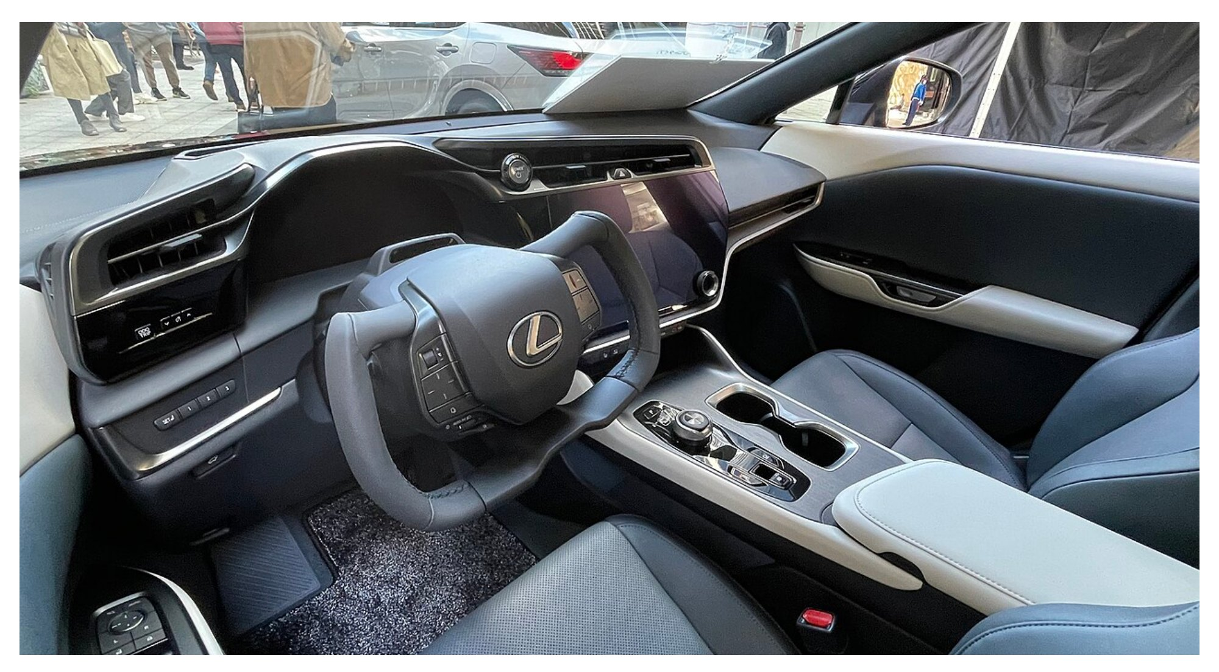
图 1-6 线控转向与轭形方向盘：雷克萨斯 RZ 450e 原型车内饰
该车型的 One Motion Grip 系统以电信号取代方向盘与转向机之间的机械连接，从而能够采用更宽范围的转向比^{[36]}。摄影：Tokumeigakarinoaoshima（2022），CC BY-SA 4.0，来自 Wikimedia Commons。

1.1.3.2 可变形与可收纳：方向盘“时在时不在”
在 3 级与 4 级并存的过渡阶段，许多概念车提出了“可收纳方向盘”的方案。奥迪于 2021 年慕尼黑车展发布的 grandsphere 概念车按 4 级自动驾驶设计：在自动驾驶模式下，方向盘与踏板会收入仪表台和地板，前排变成一个开阔的休息区，挡风玻璃下方的投影面可用于显示内容^{[39]}。百度于 2022 年 7 月 21 日发布的第六代无人车 Apollo RT6 则采用了可拆卸方向盘，单车成本约 25 万元；拆下方向盘后，空间可用于增加座位或布置桌面、游戏设备等^{[14]}。报道同时指出，当时我国的道路法规尚不允许没有方向盘的车辆上路，可拆卸设计正是为了兼顾现行法规与未来的无人化运营^{[14]}。
这类设计的本质是把座舱分成两种“模式”：驾驶模式下，座舱仍是传统的驾驶舱；自动模式下，座舱变成乘员舱。它的代价也很明显：收纳机构增加了重量、成本与故障点，两种模式之间的切换本身又引入了新的交互风险，即前文所说的模式混淆问题^{[27]}。

1.1.3.3 彻底取消：没有“前方”的车
2014 年 5 月，谷歌公开了一款没有方向盘、油门踏板和刹车踏板的自动驾驶原型车^{[11]}，其量产版本后来被称为“萤火虫”（Firefly）（图 1-7b）。这是公众第一次较为直观地看到“没有控制界面的车”。在此之前，2004 年美国国防高级研究计划局（DARPA）举办的首届无人车挑战赛无车完赛；次年，斯坦福大学的 Stanley 赢得比赛（图 1-7a），为此后十余年的自动驾驶研发奠定了技术与人才基础^{[8,40]}。
此后，一系列专为无人驾驶设计的车辆相继出现：
（1）Cruise Origin：2020 年 1 月发布，为自动驾驶专门设计，不设任何人工转向控制装置^{[41]}。通用汽车于 2023 年 11 月暂停 Origin 的生产，并于 2024 年 12 月停止资助 Cruise 的无人驾驶出租车业务^{[41]}；
（2）Zoox 无人驾驶车：2020 年 12 月发布，车身前后对称、可双向行驶，不设方向盘与踏板（图 1-7c）；2025 年 8 月获得美国国家公路交通安全管理局（NHTSA）的豁免，同年 9 月 10 日起在拉斯维加斯向公众提供运营服务^{[19]}；
（3）特斯拉 Cybercab：2024 年 10 月 10 日发布，为双座设计，没有方向盘、踏板、侧后视镜与后窗^{[17]}（图 1-8）。
在国内，百度于 2022 年 7 月发布的 Apollo RT6 按 4 级自动驾驶设计，整车搭载 38 个传感器，其中包括 8 个激光雷达与 12 个摄像头，单车成本约 25 万元，比上一代基于极狐车型改装的 Apollo Moon 降低近一半^{[14]}；其硬件在架构、计算单元与制动系统上都采用了冗余设计^{[42]}。同年 8 月，武汉向百度“萝卜快跑”颁发了允许无安全员车辆在公共道路上开展商业化服务的许可^{[42]}，RT6 已在武汉街头运行（图 1-7d）。结合前文所述的可拆卸方向盘可以看出，我国的无人驾驶出租车实践采取了“车辆先行、法规渐进”的路线：车辆先在设计上为取消方向盘做好准备，再随着法规与运营范围的扩展逐步释放空间。
与此同时，法规也在为无方向盘车辆让路：NHTSA 于 2022 年 3 月发布最终规则，修订了乘员保护相关的联邦机动车安全标准，使没有传统人工驾驶控制装置的车辆不必再设置“驾驶员座椅”，同时要求其乘员保护水平不低于现有车辆^{[43]}。
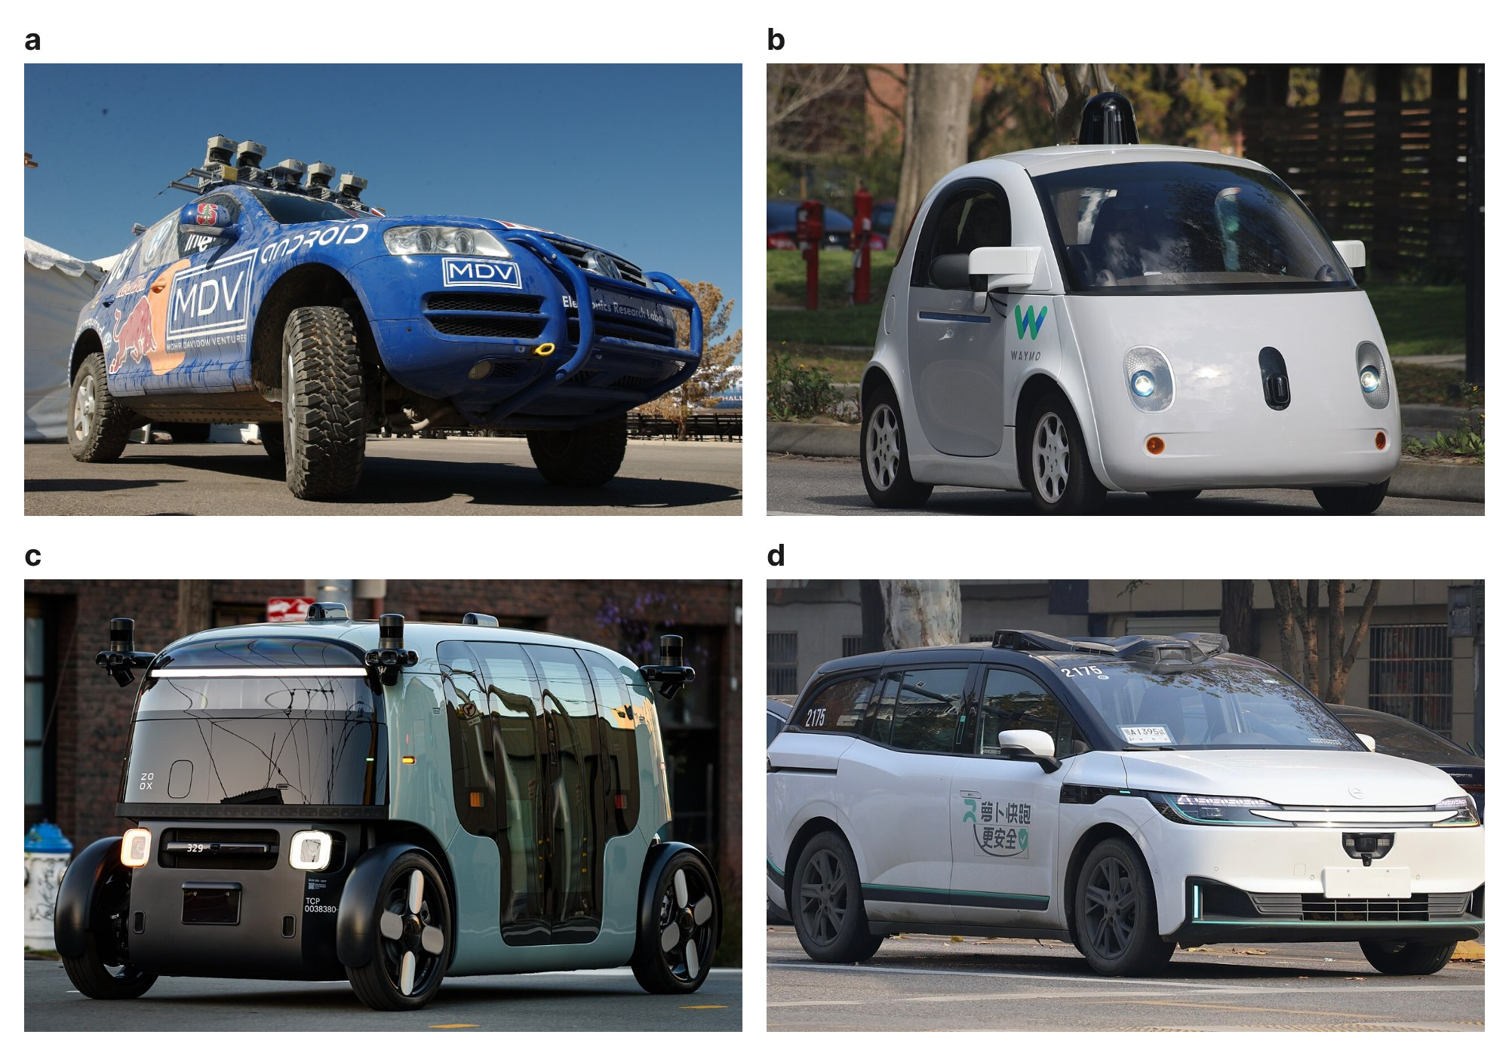
图 1-7 从比赛原型到无人驾驶出租车
a．斯坦福大学 Stanley，2005 年 DARPA 挑战赛冠军^{[40]}，DARPA 官方照片，公有领域。b．谷歌/Waymo 无方向盘原型车“萤火虫”^{[11]}，摄影：Grendelkhan，CC BY-SA 4.0。c．双向行驶的 Zoox 无人驾驶车（旧金山，2025）^{[19]}，摄影：9yz，CC BY 4.0。d．百度 Apollo RT6（武汉，2025）^{[42]}，摄影：S5A-0043，CC BY 4.0。图片均来自 Wikimedia Commons。
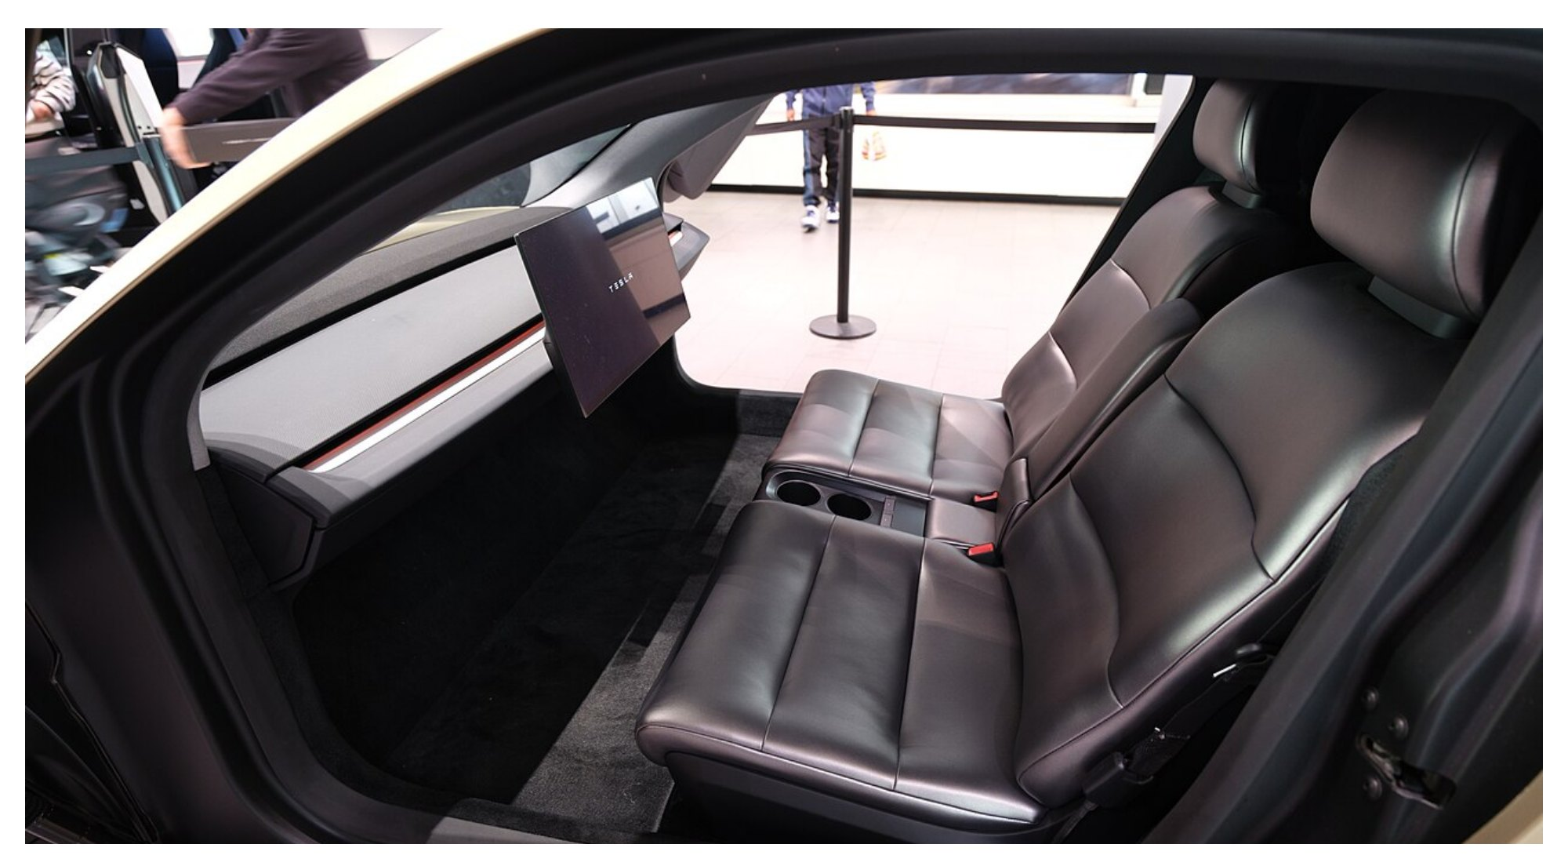
图 1-8 没有方向盘的座舱：特斯拉 Cybercab 概念车内饰
座舱前方不设方向盘与踏板，两个座椅之间也不再有主次之分^{[17]}。摄影：Dllu（2024），CC BY-SA 4.0，来自 Wikimedia Commons。
这类车辆在座舱上的共同特征是：“前方”不再是一个特权方向。当没有人需要看路，座椅就可以相对而布，形成类似“围炉”的社交格局；当没有驾驶位，全车的座位就没有了主次之分。方向盘所维系的那套空间秩序，在这里被整体拆除。
表 1-2 方向盘退场的三条路径
路径 | 代表案例 | 方向盘状态 | 对座舱的影响 | 主要挑战
线控化 | 英菲尼迪 Q50（2013）^{[9]}、特斯拉 Cybertruck（2023）^{[15]}、蔚来 ET9（2025）^{[18]} | 保留，但与车轮无机械连接（Q50 保留机械备份） | 方向盘位置与形状更自由，座舱秩序基本不变 | 功能安全冗余、路感模拟、用户习惯
可变形、可收纳 | 奥迪 grandsphere 概念车（2021）^{[39]}、百度 Apollo RT6（2022）^{[14]} | 按需出现 | 座舱在“驾驶舱”与“乘员舱”之间切换 | 机构复杂度、模式切换的安全性
彻底取消 | 谷歌原型车（2014）^{[11]}、Cruise Origin（2020）^{[41]}、Zoox（2020）^{[19]}、特斯拉 Cybercab（2024）^{[17]} | 不存在 | 座椅可相对布置，车身可双向对称 | 法规准入、公众信任、运营范围受限

1.1.3.4 控制去了哪里？
方向盘退场，并不意味着乘客失去了全部控制。控制权被重新分配到了三个新的位置：
（1）向上移到“目的层”。乘客不再决定“怎么开”，而是决定“去哪里、何时到、是否中途停靠”。手机应用、车内触屏与语音助手成为新的控制界面。
（2）向内移到“体验层”。乘客可以调节的是温度、光线、座椅角度、音乐与内容，甚至是驾驶风格的“柔和”或“高效”。
（3）向外移到“系统层”。以 Waymo 为例，该公司在美国与菲律宾雇有远程协助人员，他们不直接驾驶车辆，而是在车辆遇到难以判断的情况时提供协助^{[11]}；SAE 在 2021 年修订中也正式加入了“远程协助”等术语^{[10]}。这意味着“驾驶员”并未完全消失，而是从车内隐入了远处的运营中心。
综合本小节的讨论，可以为“方向盘退场”时期的界面设计归纳出三条原则。其一，界面与逻辑同步：控制界面的形态只能在底层控制逻辑改变之后才能改变，轭形方向盘的反复就是反面教材^{[36,37]}。其二，模式清晰可辨：在方向盘“时在时不在”的过渡阶段，车内与车外的所有人都必须能随时分辨当前由谁驾驶^{[27,29]}。其三，控制退场、信息补位：乘客失去了对车辆的直接控制，就必须得到更充分的信息，以理解车辆正在做什么^{[38]}。这三条原则将在 1.3.3 节关于“控制感”的讨论中再次出现。
这一重新分配正是本书后续章节的起点：“体验层”将在第二章展开，“目的层”与“系统层”将在第三章讨论。本章接下来要问的是：当方向盘释放了车内的秩序，另一个长期占据车身的机械系统，即发动机与传动系统，又会如何改变？

1.2 动力架构的革命：底盘平台微型化与交通工具造型法则的重写
如果说方向盘决定了车内的秩序，那么发动机就决定了车外的形态。在一个多世纪里，汽车设计师的工作很大程度上是在一组由机械系统规定的“硬点”之间做文章。本节先回顾内燃机时代的造型法则如何形成，再分析电动化与滑板底盘如何解除这些约束，最后归纳造型法则被重写的几个方向。

1.2.1 发动机舱的统治：内燃机时代的造型法则

1.2.1.1 “硬点”决定轮廓
在汽车开发中，“硬点”（hard points）指的是造型设计不能随意改变的尺寸与位置，例如前后轴的位置、发动机的高度、乘员的 H 点与头部空间、油箱与备胎的位置等。外形设计师的草图无论多么自由，最终都必须“包住”这些硬点。
内燃机车的硬点中，最具支配力的是动力总成：发动机、变速箱、散热器与进排气系统。它们体积大、重量大、发热量大，而且必须以特定的方式连接到驱动轮。由此形成了内燃机车的一系列典型特征（图 1-10a）：
（1）三厢式分区。车身被划分为发动机舱、乘员舱与行李舱三个功能区，对应“三厢车”这一经典形制。即使是两厢车与 SUV，也保留了独立的发动机舱。
（2）长车头与前悬。发动机舱需要容纳发动机与散热器，前轮之前还要留出碰撞溃缩空间，车头因此不可能太短。
（3）地板中央通道。前置后驱车的传动轴、排气管需要从车底纵向穿过，在车内地板中央形成一道凸起，影响后排中间乘员的脚部空间。
（4）进气格栅。散热器需要迎风，车头前端必须开口，这一功能性开口后来发展成为汽车的“面孔”。

1.2.1.2 从功能到身份：机械约束如何变成审美标准
沙利文“形式追随功能”的命题^{[44]}在汽车上得到了一种特殊的演绎：功能先决定了形式，然后形式又反过来变成了身份与审美的标准。最典型的例子有三个。
第一是进气格栅的品牌化。1933 年投产的宝马 303 是宝马第一款采用后来被称为“双肾”格栅的汽车^{[45]}（图 1-9a）。格栅本来只是散热器的防护罩，却成了宝马品牌识别中最重要的视觉资产，并延续至今。
第二是前围到前轴距离的社会学含义。汽车设计师常用“dash-to-axle”来描述从前挡风玻璃底部到前轮中心的水平距离。据美国汽车文化媒体 Hagerty 与 J.D. Power 的解释，20 世纪早期豪华车的发动机缸数从 6 缸增加到 8 缸、12 缸乃至 16 缸，车头越来越长，这段距离于是成为“强大、昂贵与尊贵”的视觉标志；纵置发动机、后轮驱动的布局通常比横置前驱布局拥有更长的这段距离^{[46,47]}。
第三是对速度与动力的象征性表达。1948 年的凯迪拉克首次采用尾鳍，其灵感常被认为来自洛克希德 P-38“闪电”战斗机的双垂尾；尾鳍在 1959 年的凯迪拉克 Eldorado 上达到顶点，随着太空竞赛升温，尾鳍越来越像喷气式战斗机和火箭的尾部^{[48]}（图 1-9b）。值得一提的是，尾鳍通常被归功于通用汽车设计主管哈利·厄尔（Harley Earl），但也有资料认为真正的设计者是弗兰克林·赫尔希（Franklin Hershey）^{[48]}。无论归属如何，尾鳍都是汽车设计史上“形式脱离功能而独立表意”的典型案例。这类造型并不承担实际的空气动力学功能。法国哲学家鲍德里亚（Jean Baudrillard）在《物体系》中把物的这类特征归为“内涵”与符号价值^{[49]}：它表达的不是速度本身，而是“速度的意象”。
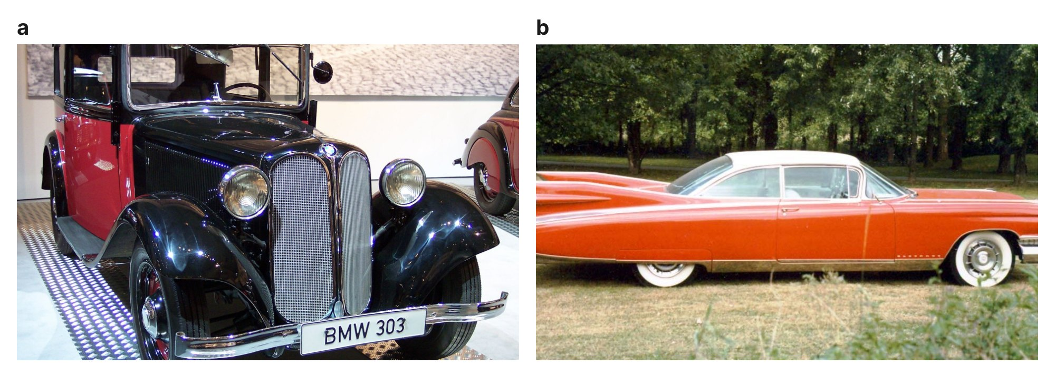
图 1-9 由机械约束演化而来的造型符号
a．1933 年宝马 303，宝马首款采用“双肾”格栅的车型^{[45]}，摄影：Stahlkocher，CC BY-SA 3.0。b．1959 年凯迪拉克 Eldorado Seville，尾鳍造型在这一年达到顶点^{[48]}，摄影：Veesixteen，公有领域。图片均来自 Wikimedia Commons。
这三个例子说明，内燃机时代的造型法则是一种双层结构：底层是机械约束，上层是从机械约束中生长出来的文化语法。德国设计师艾斯林格（Hartmut Esslinger）在 20 世纪 80 年代提出“形式追随情感”（form follows emotion），作为对“形式追随功能”的回应，并使之成为青蛙设计公司（frog design）的理念^{[50]}。这一说法恰好可以描述汽车造型中的文化语法：长车头让人联想到力量，大格栅让人联想到地位，低矮的车身让人联想到速度。

1.2.1.3 代价：为机器让路的乘员空间
双层结构的代价，是乘员空间长期处于从属地位。一辆车的总长度中，有相当一部分被发动机舱占据；地板上的中央通道切割了车内空间；发动机的噪声与振动又需要大量隔音材料来抵消。对经典审美而言是“比例之美”的长车头，对乘员而言却是一段不可使用的长度。社会学家厄里（John Urry）等人在“汽车性”（automobility）研究中指出，汽车不仅是一种机器，也是一整套由道路、燃料、文化与身体习惯构成的社会技术体系^{[51]}。内燃机的布置规则之所以长期稳固，正因为它嵌在这套体系之中。
曾有设计尝试突破这一格局，比如发动机后置的小型车、发动机位于座椅下方的平头面包车，以及单厢 MPV，都在不同程度上压缩了发动机舱。但只要动力总成仍是一个大体积、高发热、需要通过传动轴连接车轮的系统，这些尝试就只能是局部的妥协，而不是根本的改变。
根本的改变，要等到动力本身变得可以被“压扁”“分散”和“电化”的那一天。

1.2.2 滑板底盘：平台的扁平化、模块化与微型化

1.2.2.1 什么是滑板底盘
所谓“滑板底盘”（skateboard chassis），是指将动力电池、驱动电机、悬架、转向与制动等系统集成在一个扁平、独立的底盘平台上，其形态犹如一块带四个轮子的滑板。车身与乘员舱（业内常称“上装”）则作为另一个相对独立的部分，安装在滑板之上。
这一概念并非电动车普及后才出现。2002 年 1 月，通用汽车发布了 AUTOnomy 概念车：燃料电池堆、储氢罐、电机与 42 伏电气系统被集成在一个厚约 6 英寸（约 15 厘米）的底盘中，并通过线控技术与上方车身连接；由于没有踏板与转向柱，驾驶者的坐姿不再受到约束^{[52]}。随后推出的可驾驶版本 Hy-wire 将动力系统和单个电机置于扁平的滑板结构中，同一底盘可以承载四门轿车、小型厢式车乃至小型巴士车身^{[53]}。时任通用汽车研发副总裁的伯恩斯（Lawrence D. Burns）后来在其著作中回顾了这一构想^{[54]}。通用汽车当时还设想了一种与之匹配的制造方式：底盘在大型工厂中以数百万的规模生产，车身则在小型的卫星工厂中装配，并为此申请了 24 项涉及商业模式、技术与制造流程的专利^{[52]}。这意味着滑板底盘从一开始就不只是一个工程方案，也是一个关于产品体系与产业分工的构想。受制于当时的燃料电池成本与储氢技术，这些构想长期停留在概念阶段^{[52]}；但它们清晰地预示了一种可能：当动力与控制可以被压缩进一个薄层，车身就可以从机械约束中脱身。

1.2.2.2 从概念到量产：纯电专用平台
2010 年代后期起，各大车企相继推出纯电专用平台。现代汽车集团于 2020 年 12 月 2 日发布电动汽车全球模块化平台 E-GMP^{[55]}（图 1-11），其首款车型 IONIQ 5 于 2021 年 2 月全球首发^{[56]}。图 1-11a、b 分别展示了现代 E-GMP 平台与特斯拉 Model S 的底盘实物，可以直观地看到电池平铺于地板下、上方车身相对独立的布置方式。这些平台虽然并非严格意义上可以自由更换车身的滑板底盘，却共享了它的核心布置原则（图 1-10b）：
（1）电池平铺于前后轴之间的地板下方，重心低，占用的是过去不被利用的车底空间；
（2）电机体积小、可直接布置在车桥处，不再需要纵贯全车的传动轴，双电机四驱只需在前后桥各布置一个电机；
（3）地板平整，中央通道消失，车内形成一个连续的平面；
（4）前舱轻量化，原来的发动机舱只需容纳电机、热管理与转向等系统，很多车型在此设置了前备箱（图 1-11c）。
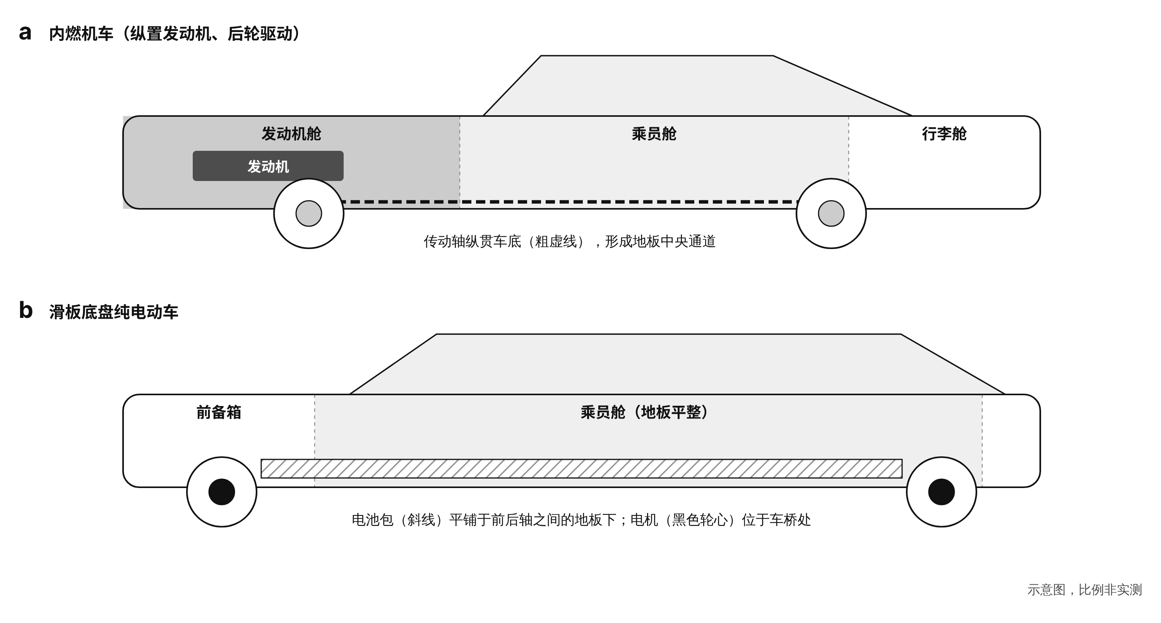
图 1-10 内燃机车与滑板底盘纯电动车的布置对比
a．纵置发动机、后轮驱动的内燃机车，发动机舱与传动轴占据车头与地板。b．滑板底盘纯电动车，电池平铺于地板下，电机位于车桥处，车轮推向四角，乘员舱向前后延伸。示意图，比例非实测。作者绘制。
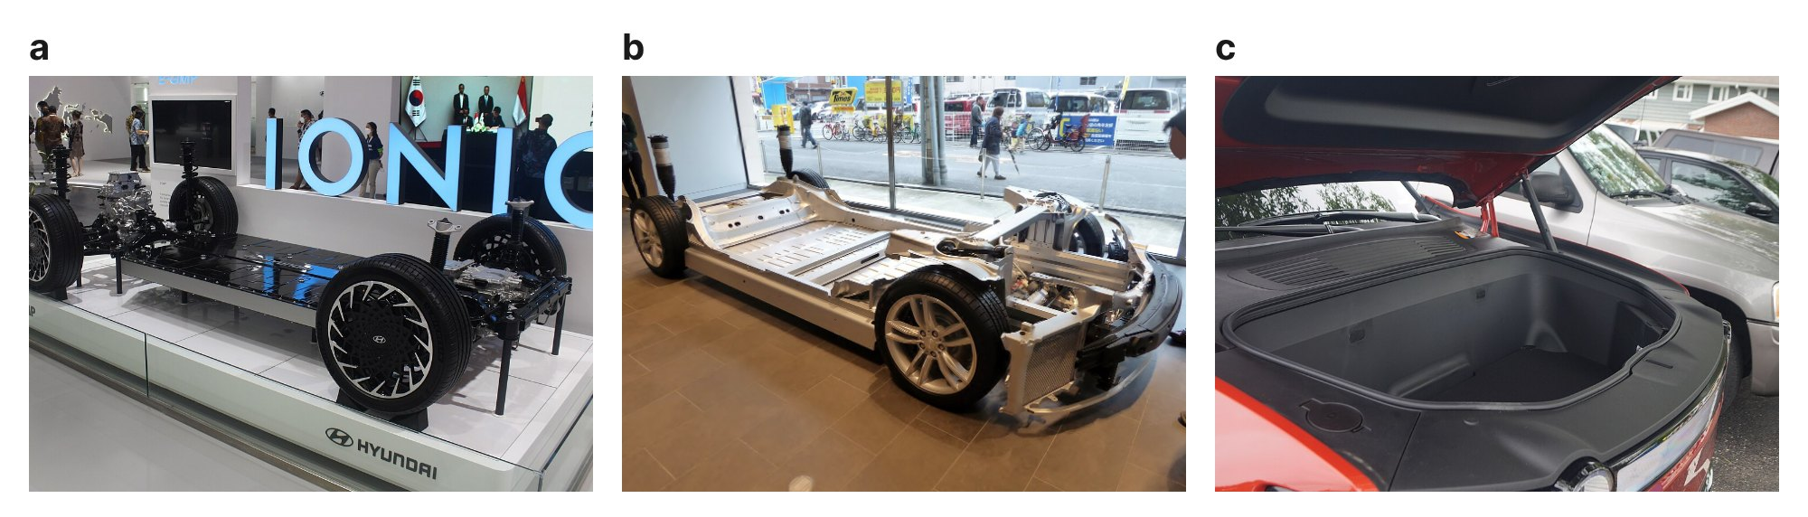
图 1-11 纯电平台与滑板底盘实物
a．现代汽车 E-GMP 纯电平台，2021 年印度尼西亚国际车展展出^{[55]}，摄影：Andra Febrian，CC BY-SA 4.0。b．特斯拉 Model S 的底盘结构展示，电池组平铺于前后轴之间的地板下，摄影：Tokumeigakarinoaoshima（2015），CC BY-SA 4.0。c．Rivian R1T 的前备箱，原来的发动机舱变为储物空间^{[57]}，摄影：Greg Gjerdingen（2022），CC BY 2.0。图片均来自 Wikimedia Commons。
与此同时，一批初创企业将滑板底盘当作独立产品来开发。Rivian 于 2018 年 11 月洛杉矶车展期间发布 R1T 与 R1S，并展示了其滑板平台：电池、驱动单元、悬架、制动与热管理系统都布置在车轮高度以下，从而为上方的乘员与货物腾出空间^{[57]}。Canoo 曾以滑板底盘加“胶囊”车身的组合受到关注，但该公司于 2025 年 1 月申请第 7 章破产清算并停止运营^{[58]}。以色列公司 REE Automotive 则把转向、制动、悬架与驱动全部集成在每个车轮旁的“角模块”（REEcorner）中，以线控转向与线控制动取代机械转向柱^{[59]}。这些企业的商业命运不一，但它们共同推动了一个认识：底盘可以成为通用的“移动基座”，而车身可以根据用途自由定义。

1.2.2.3 微型化的三种路径
本节标题中的“微型化”，并不是指车变小了，而是指机械系统在整车中所占的体积与“存在感”变小了。这一过程沿着三条路径推进（图 1-12）。
第一条是结构集成。电池从“装在车上的部件”变成“车身结构的一部分”。宁德时代于 2019 年推出 CTP（Cell to Pack）1.0 技术，取消了电池模组层级^{[60]}；特斯拉在 2020 年 9 月的“电池日”上提出结构化电池包，把电池包本身作为车身结构，并展示了 Model Y 后底板一体化压铸件，据报道可减少 79 个零件^{[61,62]}；零跑于 2022 年 4 月发布 CTC（Cell to Chassis）技术，比亚迪的 CTB（Cell to Body）技术则在 2022 年随海豹车型量产^{[60,63]}。结构集成的结果是底盘更薄、更刚，也更“安静”。
第二条是动力分散。内燃机车只有一个动力源，必须通过传动系统分配到车轮；电动车则可以在前后桥、甚至每个车轮旁布置独立电机。REE 的角模块把驱动、转向、制动与悬架集成在车轮旁^{[59]}，代表了动力分散的极限方向；轮边电机与轮毂电机虽然在非簧载质量、成本与可靠性等方面仍有待解决的问题，但它们都在让动力进一步“下沉”到车轮。
第三条是线控化。线控转向、线控制动与线控驱动（业内统称 X-by-Wire）使乘员舱与底盘之间不再需要机械连杆与液压管路，只需电力与数据的连接。这是实现“上下分体”的关键：只有当上装与底盘之间只剩下“插头”，上装才真正可以自由设计乃至更换^{[52]}。线控化同时也是高级别自动驾驶的前提，因为机器只能通过电信号来“开车”。在这一点上，1.1 节讨论的控制解构与本节讨论的动力解构在技术上汇合了。
以结构集成中的一体化压铸为例。2020 年 9 月，特斯拉在“电池日”上提出了一套重新设计电动车车身的思路：前后车身采用大型一体化压铸件，中间以结构化电池包连接，形成“三段式”平台；电池包不再只是被装进车里的部件，而是像飞机机翼兼作油箱一样，同时承担结构功能^{[61]}。据报道，特斯拉展示的 Model Y 后底板一体化压铸件可减少 79 个零件，并降低约 40% 的制造成本^{[62]}；为此，特斯拉还开发了无须热处理与涂层的新型铝合金^{[61]}。
对设计而言，一体化压铸的意义不只在于降低成本。它进一步减少了车身底部的结构层级与连接点，使地板可以更平整、更薄，从而把更多高度留给乘员舱。但它也带来了新的问题：大型铸件一旦局部受损，修复难度明显高于由多个冲压件焊接而成的传统车身。这一问题将在 1.3.3 节“隐退与可理解”的讨论中再次出现。
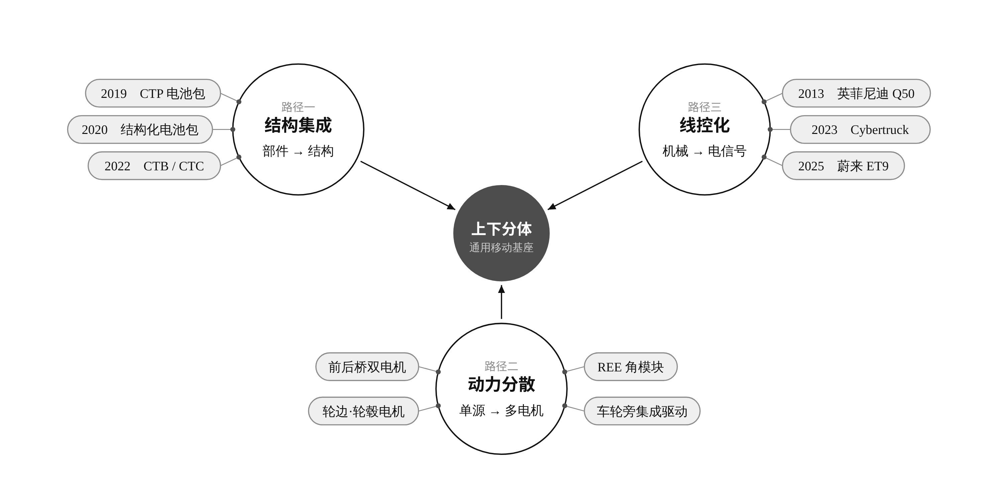
图 1-12 机械系统“微型化”的三条路径
三条路径共同指向“上下分体”：底盘成为通用的移动基座，上装可按用途自由定义。事件依据：结构集成见文献^{[60,61,63]}；动力分散见文献^{[59]}；线控化见文献^{[9,15,18]}。作者绘制。

1.2.3 造型法则的重写：从“由外而内”到“由内而外”
当机械系统被压进底盘，内燃机时代的硬点大多失去了依据。造型法则的重写，可以从以下六个方面来观察（图 1-13）。
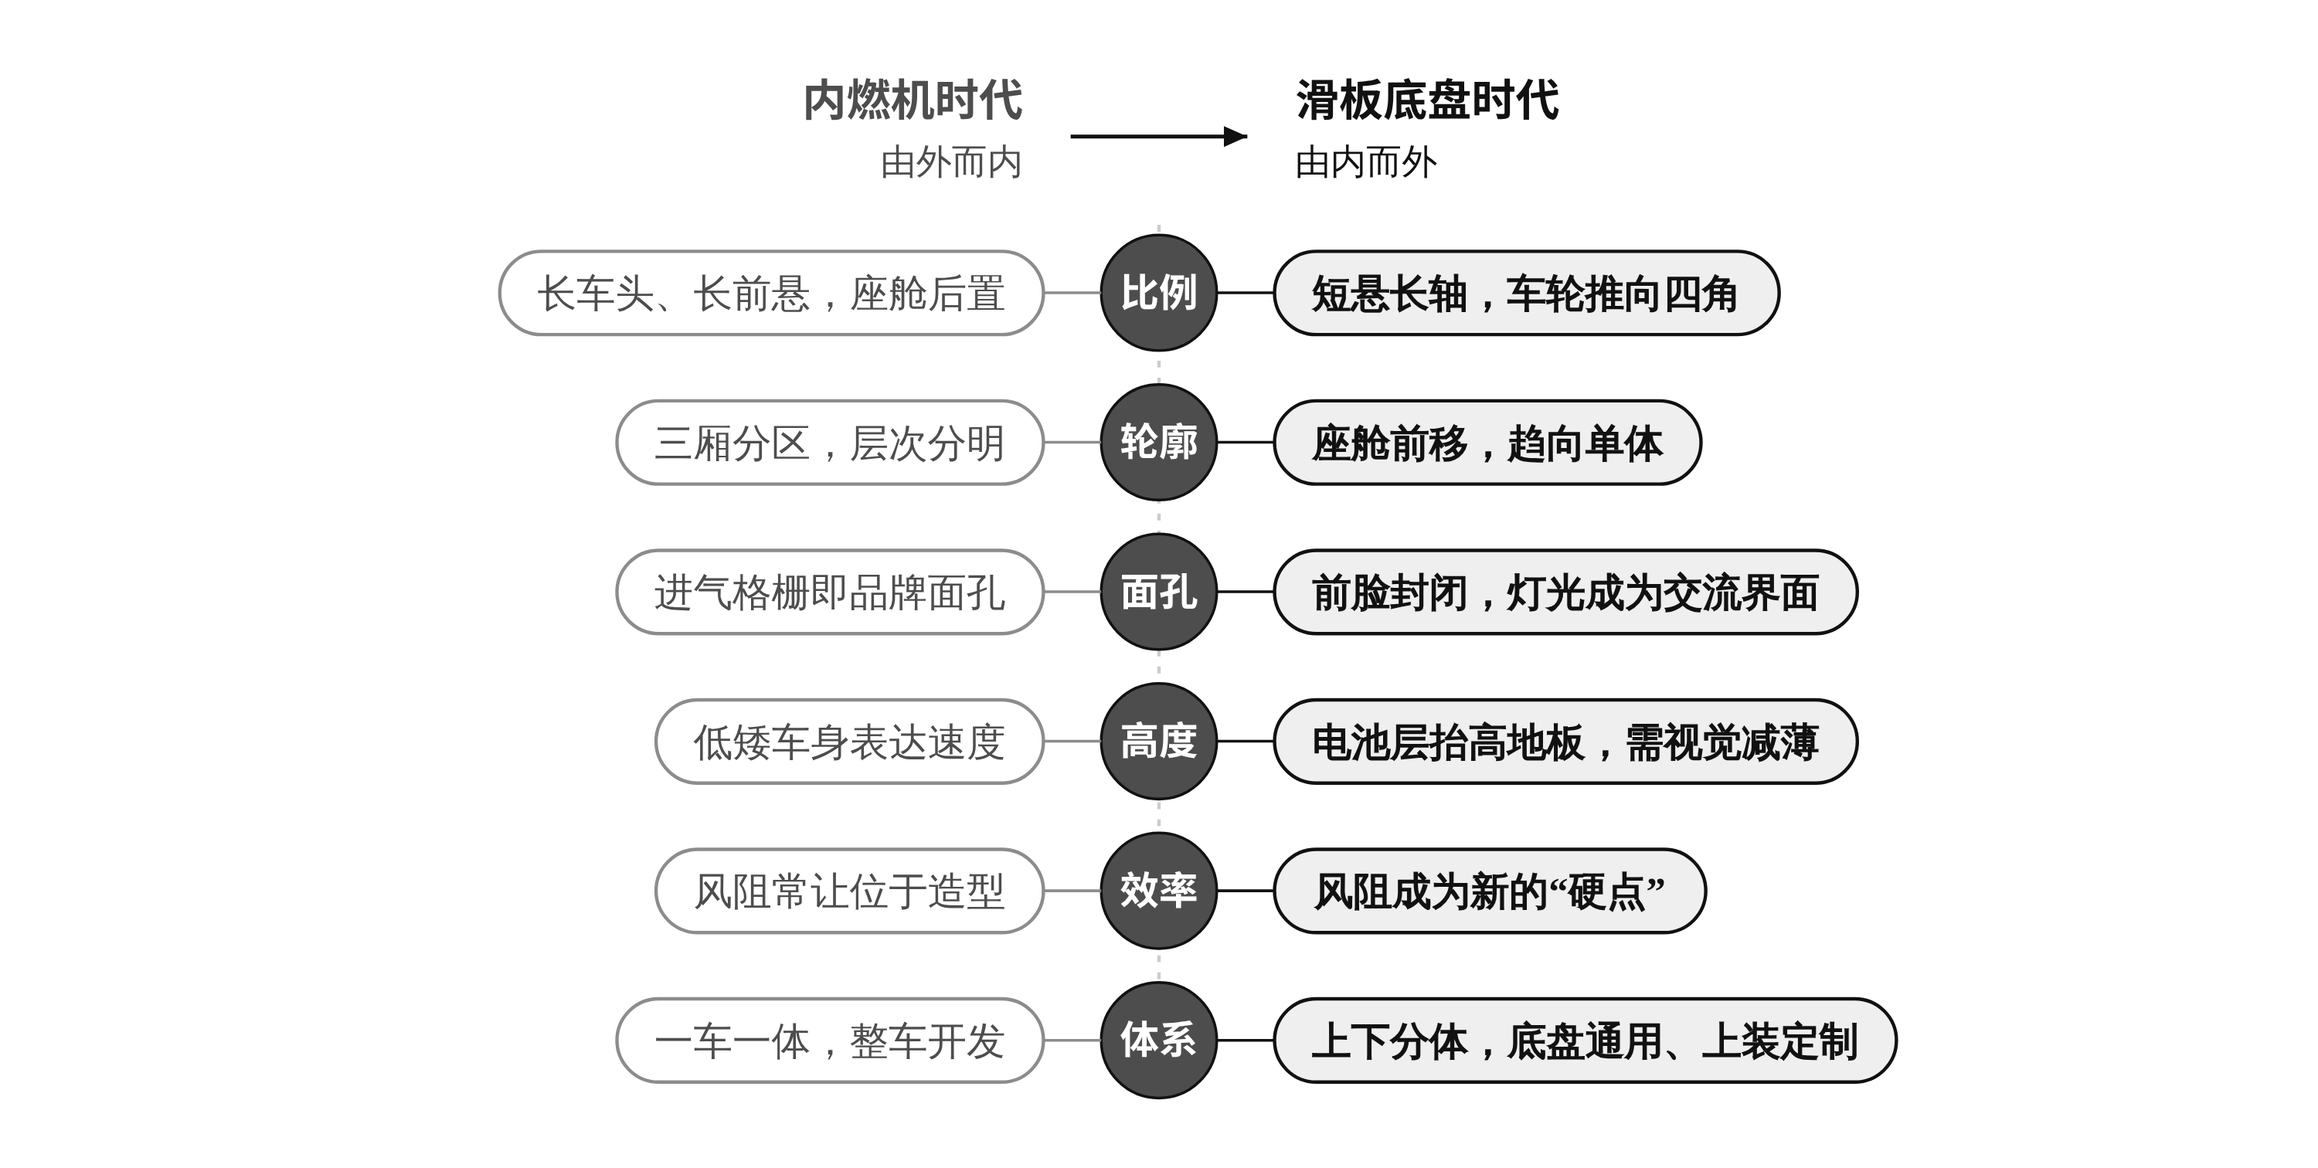
图 1-13 造型法则的新旧对照
六个方面的变化共同指向“由内而外”的造型逻辑；但电池层与风阻等新约束仍需设计师处理。依据本节所引文献归纳。作者绘制。

1.2.3.1 比例：车轮推向四角，轴距变长
电池布置在前后轴之间，轴距越长，可容纳的电池就越多，乘员舱也越宽敞。前舱不再需要容纳发动机，前悬也得以缩短。于是，“短前后悬、长轴距、车轮推向四角”成为许多纯电车型的共同特征。以现代 IONIQ 5 为例，其车长 4635 毫米，轴距却达到 3000 毫米^{[56]}，轴距与车长之比接近 0.65。这种比例弱化了前述“长车头”的审美代码，取而代之的是一种“稳定、宽敞、重心低”的新意象。

1.2.3.2 轮廓：座舱前移，三厢趋向一体
前舱缩短以后，A 柱与前挡风玻璃可以前移，乘员舱向前延伸，形成所谓“座舱前移”（cab-forward）的轮廓。进一步发展，发动机舱、乘员舱与行李舱的三段式分区逐渐模糊，车身趋向一个连续的“单体”（one-box）。在无人驾驶专用车上，这种单体化最为彻底：Zoox 车辆前后对称、可双向行驶^{[19]}，车身几乎就是一个装在轮子上的房间（图 1-7c）。

1.2.3.3 面孔：格栅的封闭与“光的语言”
电动车仍然需要为电池与电机散热，但所需的进气面积远小于内燃机车。大面积的进气格栅在功能上已不再必要，在品牌识别上却仍然重要。于是，设计师面临一个选择：是将格栅作为一种纯粹的符号保留下来，还是为品牌寻找新的“面孔”？从市场上看，两种策略并存：有的品牌保留封闭的格栅形状以延续识别度，有的品牌则取消格栅，转而用贯穿式灯带、点阵式灯组和可编程的灯光动画来塑造新的识别特征。
“光的语言”在自动驾驶时代还有一层功能含义：当车内没有司机可以与行人对视或挥手示意时，车辆必须用灯光、文字或声音来表达自己的意图。迪伊（Debargha Dey）等人对此类外部人机界面作了系统梳理，指出其设计涉及信息内容、显示位置、通信方式等多个维度^{[29]}；梅赛德斯-奔驰的青绿色自动驾驶标志灯则是这一方向上较早获得法规许可的案例^{[28]}。由此，车的“脸”从一个静态的品牌符号，变成了一个动态的交流界面。

1.2.3.4 高度：电池层带来的新约束
滑板底盘释放了前后方向的空间，却在垂直方向上引入了新的约束。现代 E-GMP 平台的电池包高度约为 13 厘米^{[64]}。电池层位于地板下方，使地板抬高；若要保证乘员的头部空间，车顶就必须相应抬高。设计师为此发展出一系列视觉手法：用更大的轮毂拉低视觉重心，用深色的下部包围“吃掉”侧裙的高度，用悬浮式车顶与黑色 C 柱削弱车身的体量感。电池技术的进步会逐步压薄这一层，但在可预见的时间内，“处理电池层的厚度”仍将是纯电车造型的核心课题之一。

1.2.3.5 效率：风阻成为新的“硬点”
对电动车而言，续航里程是用户最敏感的指标之一，而高速行驶时相当一部分能耗用于克服空气阻力。风阻系数因此成为一个新的“硬点”。梅赛德斯-奔驰 EQS 的风阻系数低至 0.20，一度是风阻最低的量产车^{[65]}。为了降低风阻，车身趋向水滴形与弓形轮廓，尾部采用截断式（Kamm tail）设计，门把与后视镜也尽可能隐藏。可见，电动化并没有让造型变得“绝对自由”，它只是用一组新的约束替代了旧的约束。

1.2.3.6 体系：上下分体与用途定义
滑板底盘最具颠覆性的影响在于，它使“一辆车”可以被拆解为两个具有不同生命周期的产品。丰田于 2018 年 1 月在国际消费电子展（CES）上发布 e-Palette 概念车，设想同一个可自动驾驶的箱式平台可以用于共享出行、包裹配送与移动零售，并与亚马逊、滴滴、必胜客、优步等企业组成合作联盟^{[66]}（图 1-14）。梅赛德斯-奔驰厢式车部门于同年发布的 Vision URBANETIC 概念车则展示了一个自动驾驶底盘更换不同上装的可能：载客上装可容纳 12 人，载货上装可装载 10 个欧标托盘，上装可以在几分钟内自动更换；不带上装时，底盘也能自行驶向下一个任务地点^{[67]}。在这种逻辑下，底盘是通用的、标准化的“基础设施”，而上装是与具体场景绑定的“空间产品”。
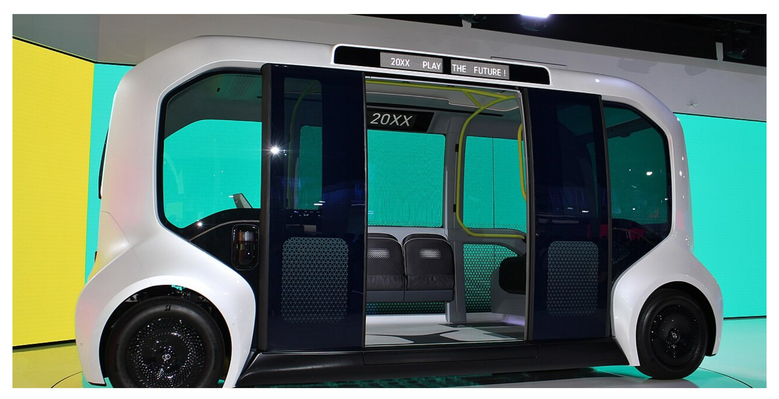
图 1-14 按用途定义车身：丰田 e-Palette
箱形车身、平整地板与大开口侧门使同一平台可以承担共享出行、配送与移动零售等不同用途^{[66]}。2019 年东京车展展出。摄影：TTTNIS，CC0，来自 Wikimedia Commons。Vision URBANETIC 还配套了一套信息系统，实时分析特定区域内的出行供需，并据此灵活规划自动驾驶车队的路线^{[67]}；e-Palette 则允许合作伙伴安装各自的自动驾驶系统^{[66]}。由此可见，上下分体不仅改变了车的形态，也把车辆嵌入了一个由数据与服务驱动的运营网络，这正是本书第三章“出行即服务”要讨论的主题。
综合上述六个方面，可以将造型法则的变化概括为一个方向性的转变：从“由外而内”转向“由内而外”。在内燃机时代，设计师先确定机械布置与外形比例，乘员空间是被“剩下”来的；在滑板底盘时代，设计师可以先构想人在车内的活动与空间需求，再把外形当作包裹这个空间的“表皮”。形式不再追随机器的功能，而开始追随人的生活。
需要提醒的是，这一转变在现实中远未完成。很多纯电车型仍在延续内燃机时代的比例与语汇，这既有消费者审美惯性的原因，也有工厂生产线与零部件体系延续性的原因。正如早期汽车借用马车的外形，今天的电动车也在很大程度上借用着燃油车的外形。新的造型法则只是已经“可能”，尚未成为“普遍”。

1.3 走向“移动栖居”：当机械载体演变为“移动空间”的设计先决条件
前两节分别说明了控制界面与动力架构的解构。两者叠加的结果是：车内既不需要为驾驶者组织秩序，也不需要为机器让出空间。交通工具由此获得了一种前所未有的可能：它可以不再被理解为“一台被驾驶的机器”，而被理解为“一个会移动的空间”。本节讨论这一转变的理论含义，提出实现它所需满足的设计先决条件，并讨论其中尚未解决的矛盾。

1.3.1 从“驾驶舱”到“起居室”：空间语义的转换

1.3.1.1 一个反复出现的幻想
“车里的客厅”并不是新的想象。1939 年纽约世界博览会上，通用汽车的 Futurama 展馆展示了由电磁场驱动、无线电控制的未来汽车^{[8]}（图 1-15a）。1956 年 1 月 30 日，美国《生活》（Life）杂志刊登了一则由美国独立电力公司联合会投放的广告，标题为“电力也许会成为司机”（Electricity May Be the Driver）：画面中，一家四口在一辆自动行驶的汽车里围坐玩多米诺骨牌，正文写道，车速与转向将由埋设在路面中的电子装置控制，旅途将变得轻松，公路将因电力而安全，不再有拥堵、碰撞与驾驶疲劳^{[68]}。同一年，通用汽车在其 Motorama 车展上展出的 Firebird II 概念车被设想为一辆四座家庭用车，并配有一套用于“未来公路”的引导系统：埋设在路面中的导线将发出信号，引导车辆行驶并避免事故（图 1-15b）^{[7]}。
这些幻想在当时无法实现，但它们说明：人们对自动驾驶的想象，从一开始就不是“更好的驾驶”，而是“不必驾驶”，是把路上的时间还给家庭生活。
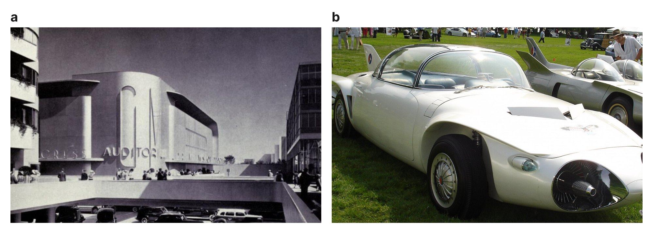
图 1-15 20 世纪中叶对自动驾驶的想象
a．1939 年纽约世界博览会通用汽车 Futurama 展中的“明日之城”街道交叉口模型^{[8]}，出自 Norman Bel Geddes《Magic Motorways》（1940），公有领域。b．通用汽车 Firebird II 概念车（1956），被设想为配有路面导线引导系统的四座家庭用车^{[7]}，摄影：Karrmann（2007），CC BY-SA 3.0。图片均来自 Wikimedia Commons。
进入 21 世纪第二个十年，这一幻想以更具体的形态重现。2015 年，梅赛德斯-奔驰在国际消费电子展上发布 F 015 Luxury in Motion 概念车，车内四个可旋转的座椅可以彼此相对，车门打开时座椅还会向外转出 30°以方便上下车，车内布置了六块可通过手势、眼动或触摸交互的显示屏；当需要人工驾驶时，方向盘会从仪表台伸出，前排座椅转回朝前^{[69]}（图 1-16）。2018 年 9 月 5 日，沃尔沃发布不设方向盘的纯电动自动驾驶概念车 360c，提出了睡眠空间、移动办公室、客厅与娱乐空间四种车内用途^{[70]}，并将其定位为约 300 千米以内国内短途航线的潜在替代者^{[71]}。其中最具代表性的是睡眠空间：车内设置了一张可平躺的床，并配有一种兼具约束功能的“安全毯”，用于在碰撞时保护躺卧的乘客^{[71]}。这一细节恰好说明了 1.3.2 节将要讨论的观点：车内的每一种新场景，都必须同时伴随一种新的安全方案。这些概念车共同反映了一个转变：设计师开始用“房间”而不是“座舱”的词汇来描述车内。
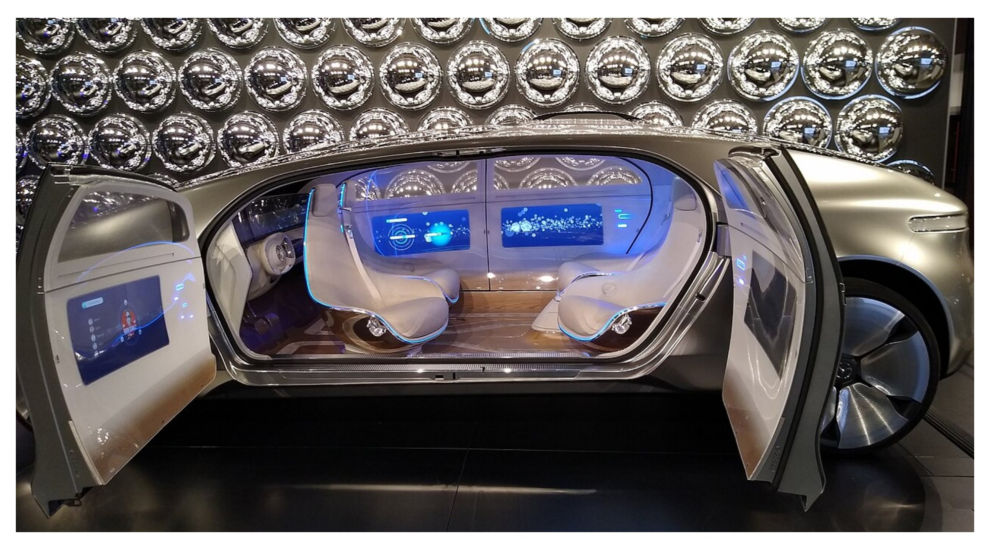
图 1-16 “移动客厅”的原型：梅赛德斯-奔驰 F 015 Luxury in Motion 概念车内饰
四个座椅可旋转并相对布置，车门内侧与仪表台布置了多块交互显示屏^{[69]}。现藏于波兰华沙哥白尼科学中心。摄影：Patryk Duszkiewicz（2021），CC BY-SA 4.0，来自 Wikimedia Commons。

1.3.1.2 先例：火车、房车与卧铺
其实，“在移动中居住”在交通史上早有先例。德国学者希韦尔布施（Wolfgang Schivelbusch）在《铁道之旅》中分析了 19 世纪的火车如何改变旅客对时间与空间的感知：当旅客不再需要关注路途，车厢内便出现了阅读、交谈与休息等新的行为，车窗外的风景则变成了“全景式”的观看对象^{[72]}。卧铺车、餐车、豪华邮轮与房车，都是人类在“有人替我驾驶”的条件下发展出来的移动居住形式。社会学家谢勒（Mimi Sheller）与厄里提出的“新移动性范式”进一步主张，移动本身就是社会生活的组成部分，而不只是两点之间的空白^{[73,74]}。
这些先例给出了一个重要启示：移动空间的居住化，取决于“驾驶者”是否在乘客的空间之外。火车司机在车头，船长在驾驶台，而自动驾驶系统则把司机“移出”了车内。自动驾驶的意义在于，它将这种过去只属于公共交通与大型载具的体验，带入了小尺度、门到门、私密的个体出行。

1.3.1.3 “栖居”的含义
本书使用“栖居”而非“居住”一词，并非修辞。德国哲学家海德格尔（Martin Heidegger）在 1951 年的演讲《筑·居·思》中指出，栖居（Wohnen）不只是拥有一处住所，而是人在一个地方获得安宁、被保护并与周遭世界建立关系的存在方式^{[75]}。法国哲学家巴什拉（Gaston Bachelard）在《空间的诗学》中也提到，房屋的根本价值在于它庇护了人的梦想^{[76]}。
借用这些观点，可以区分车内空间的三种状态：
（1）驾驶舱：人在其中的主要状态是“工作”，身体与注意力被任务占据；
（2）客舱：人在其中的主要状态是“等待”，时间被动地流逝，空间只求安全与舒适；
（3）栖居空间：人在其中的主要状态是“生活”，可以主动地安排时间、放松身心、与他人或自己相处，并对空间产生归属感。
“移动栖居”指的就是第三种状态。它的目标不仅是“让乘客舒适地等到达”，而是让移动中的时间本身成为有价值的生活时间。这也是本书第二章“时间折叠”的出发点。

1.3.1.4 载体的定义被改写
空间语义的转换，进一步改写了“交通工具”的定义。在传统意义上，一辆车的核心价值由动力、操控与速度来衡量；而在移动空间的意义上，它的核心价值更多由空间的可用性、安静程度、乘坐品质、内容与服务来衡量。换言之，评价一辆车的语言，正从“它能做什么”转向“人在其中能做什么”。
然而，概念车的展台与道路上的现实之间还有很远的距离。要把“移动栖居”从幻想变成产品，必须先满足一组条件。下一小节将对这些条件作系统归纳。

1.3.2 移动空间的五项设计先决条件
所谓“设计先决条件”，是指在开始讨论车内场景、布局与体验之前，必须先被满足、或至少被明确评估的前提。本书将其归纳为五项：责任条件、架构条件、安全条件、身体条件与制度条件（图 1-18）。前两项对应本章 1.1 节与 1.2 节的内容，后三项则是它们在落地时必然遇到的问题。

1.3.2.1 责任条件：注意力是否被释放
这是最根本的条件。如 1.1.2 所述，只有在系统承担动态驾驶任务后援责任的前提下，即在其设计运行范围内达到 4 级及以上，车内的人才能在功能上成为纯粹的乘客^{[10,13]}。在 3 级条件下，车内至少有一人仍须保持可接管状态，而接管所需时间可能长达二十余秒^{[26]}，其座椅、视线与双手的位置都受到限制。因此，设计一个移动空间，第一个问题必须是：这个空间在什么范围、什么条件下，不再需要任何人关注道路？设计运行范围的大小，直接决定了“栖居”时间在整个行程中所占的比例。

1.3.2.2 架构条件：空间是否被释放
如 1.2 节所述，平整的地板、较长的轴距、短小的前舱与线控化的上下连接，共同构成了空间重组的物理基础^{[55,57]}。设计师需要评估：地板是否足够平整，允许座椅自由布置与移动？车内高度是否允许乘客自然地坐、躺甚至半站？车门的位置与开启方式是否与座椅布置相匹配？这些指标决定了场景设计的物理边界。

1.3.2.3 安全条件：被动安全是否随空间重组
现有的乘员保护体系，包括安全带的固定点、气囊的展开方向、座椅与头枕的结构，大多是以“所有乘客朝前坐”为前提设计的。一旦座椅可以旋转、平躺或相对而布，这套体系就需要被重新设计。方向盘本身就是驾驶员气囊的载体^{[6]}，它的退场也意味着这一保护功能必须有新的归宿。NHTSA 在 2022 年修订乘员保护标准时，明确要求没有人工驾驶控制装置的车辆仍须提供与现有车辆同等水平的乘员保护，并保留前排座椅配备先进气囊与三点式安全带的要求^{[43]}。瑞典学者约尔洛夫（Sofia Jorlöv）等人的研究发现，受访者对高度自动化汽车的座椅布局有明显偏好：长途、多人出行时倾向于把前排座椅旋转 90°至 180°，形成“客厅式”布局；短途出行时则更希望把座椅后倾以便休息，而不是旋转；同时，受访者愿意接受能够支持新坐姿的额外约束系统^{[77]}（图 1-17）。后续研究进一步扩展了这一发现：厄斯特林（Martin Östling）与拉尔松（Anna Larsson）比较了中国与瑞典的受访者，发现两国受访者都预期在自动驾驶车中采用更加多样的坐姿，客厅式布局以及休息、工作等活动都较为常见^{[78]}；科佩尔（Sjaan Koppel）等人的国际问卷调查则显示，与他人同行时交谈是最常见的车内活动，约 96% 的受访者表示会始终或几乎始终系好安全带^{[79]}。这意味着每一个空间构想都必须同时是一个安全构想。
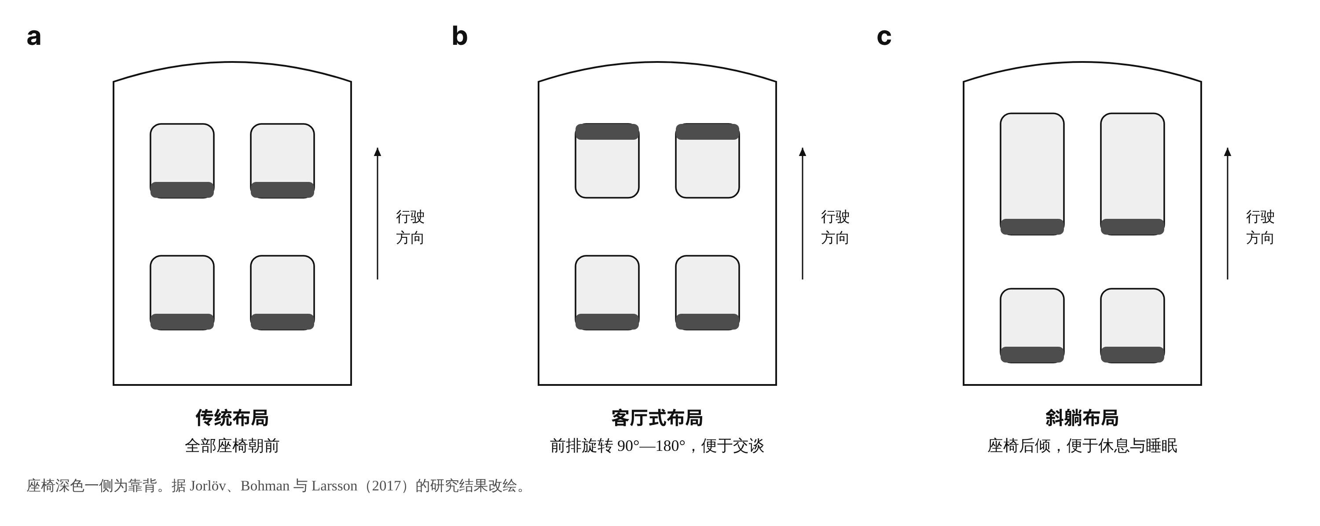
图 1-17 高度自动化汽车中的三种典型座椅布局
a．传统布局，全部座椅朝前。b．客厅式布局，前排旋转 90°—180°，多见于长途、多人出行。c．斜躺布局，座椅后倾，多见于短途休息。据 Jorlöv、Bohman 与 Larsson（2017）的研究结果改绘^{[77]}。作者绘制。

1.3.2.4 身体条件：人的生理是否适应
即使责任、空间与安全都已具备，人的身体仍未必能在移动中“安居”。最突出的问题是晕动症（即晕车）。美国密歇根大学交通研究所的西瓦克（Michael Sivak）与舍特尔（Brandon Schoettle）在 2015 年对 3200 余名美国成年人的调查显示，超过三分之一的受访者表示，在完全自动驾驶的车上会从事阅读、看视频等容易诱发晕动的活动；据此估计，约 6%—12% 的美国成年人在乘坐完全自动驾驶汽车时会出现中度或重度晕动症状^{[80]}。迪尔斯（Cyriel Diels）与博斯（Jelte E. Bos）也指出，自动驾驶将使乘客更频繁地脱离对道路的观察，从而提高晕动风险，并建议通过保留外部视野、提供运动预示等方式加以缓解^{[81]}。而低头阅读、观看屏幕或背对行驶方向而坐，恰恰是“移动栖居”所设想的典型活动。除此之外，振动、噪声、温湿度与坐姿疲劳也都会影响人在车内的活动能力。身体条件提醒设计师：移动空间始终是一个正在加速、制动与转弯的空间，而不是一个静止的房间。

1.3.2.5 制度条件：法规、运营与商业是否支持
最后，移动空间能否落地，还取决于一系列非技术因素：法规是否允许没有方向盘的车辆上路？车辆由个人拥有还是由运营商共享？事故责任与保险如何分配？一个共享的车内空间如何保持清洁、保障乘客的隐私与安全？在我国，工业和信息化部、公安部、住房和城乡建设部、交通运输部四部门于 2023 年 11 月 17 日联合发布《关于开展智能网联汽车准入和上路通行试点工作的通知》，在限定区域内对具备 3 级、4 级驾驶自动化功能的车辆开展准入和上路通行试点^{[16]}；百度 Apollo RT6 发布时，正是因为法规尚不允许无方向盘车辆上路才采用了可拆卸方向盘^{[14]}。在美国，Zoox 依靠 NHTSA 的豁免才得以让无方向盘车辆载客运营^{[19]}。制度条件与本书第三章将要讨论的“出行即服务”密切相关：车内空间的设计，很大程度上取决于这辆车属于谁、为谁服务。
这五项条件之间的关系见图 1-18。它们不是并列的清单，而是有层次的：责任条件与架构条件是“释放”类条件，它们决定了移动空间是否可能；安全条件与身体条件是“约束”类条件，它们决定了移动空间可以做到什么程度；制度条件则是“土壤”，它决定了移动空间能否成为现实。
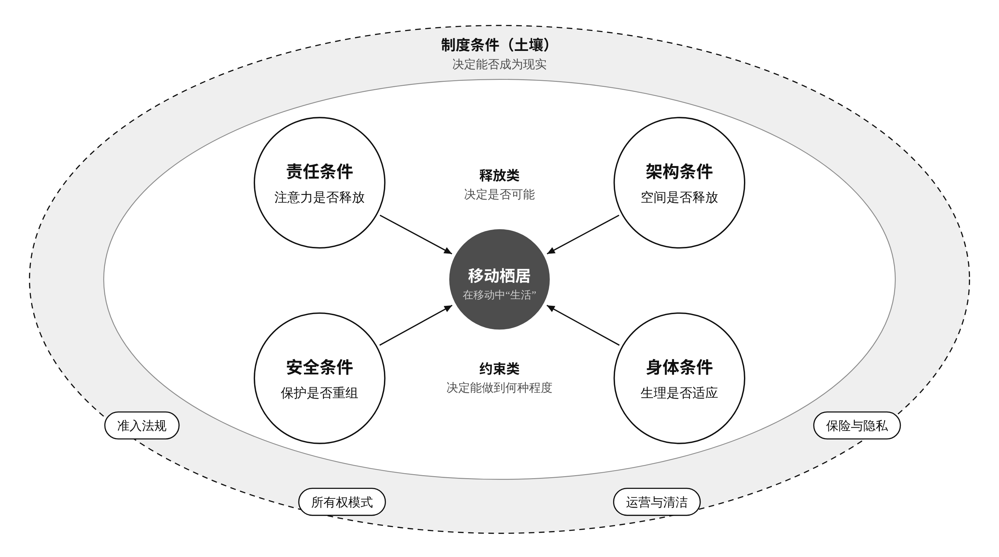
图 1-18 移动栖居的五项设计先决条件模型
责任与架构条件决定移动空间是否可能，安全与身体条件决定它能做到何种程度，制度条件则是让它落地的土壤。本书提出的分析框架，各项条件的依据见 1.3.2 节正文所引文献。作者绘制。
为便于教学与设计实践中的应用，表 1-3 将五项条件转化为一组评价问题。读者可以使用它来分析任一概念车或量产车的空间设计。
表 1-3 移动空间设计先决条件评价表
条件 | 类型 | 关键问题 | 评价要点 | 主要依据
责任条件 | 释放 | 车内是否还有人需要关注道路？ | 驾驶自动化等级；设计运行范围在行程中的占比；接管机制 | ^{[10,13,26]}
架构条件 | 释放 | 物理空间是否允许自由布置？ | 地板平整度；轴距与车内高度；车门与座椅的关系；上下分体程度 | ^{[57,67]}
安全条件 | 约束 | 新的坐姿与布局是否受到保护？ | 非朝前座椅的约束系统；气囊布置；紧急情况下的疏散与求救 | ^{[43,77]}
身体条件 | 约束 | 人的生理是否支持车内活动？ | 晕动风险；视野与地平线提示；振动、噪声与热舒适；乘坐姿态 | ^{[80,81]}
制度条件 | 土壤 | 法规与商业模式是否允许？ | 准入与上路政策；所有权模式；运营与清洁；隐私与保险 | ^{[16,43]}

1.3.2.6 框架的应用：以 Zoox 无人驾驶车为例
为说明表 1-3 的用法，下面以 Zoox 无人驾驶车为例，演示一次完整的评价过程。需要强调的是，以下分析只依据本章所引的公开资料，评价结论是示范性的，而不是对该产品的权威判断。
（1）责任条件。Zoox 车辆按无人驾驶设计，不设方向盘与踏板，车内不存在任何需要接管的人^{[19]}。在其运营区域内，乘客在功能上是纯粹的乘客，这是该车空间设计得以成立的前提。但它的设计运行范围是有限的：2025 年 9 月开始的公众服务最初只覆盖拉斯维加斯大道一带^{[19]}。因此，在责任条件上，它“在范围内充分满足，在范围外完全不适用”。
（2）架构条件。车辆前后对称、可双向行驶^{[19]}，这意味着它彻底摆脱了“车头”与“车尾”的区分，座椅可以相对布置，而不必考虑哪一侧是“前方”（图 1-7c）。这是对 1.2.3 节“单体化”趋势最彻底的实践。
（3）安全条件。相对而坐的布局意味着一半乘客在行驶中背向行进方向。Zoox 需要获得 NHTSA 的豁免才能载客运营^{[19]}，这本身就说明了现行安全标准与新座舱布局之间存在落差。NHTSA 2022 年的最终规则为没有人工控制装置的车辆扫清了部分障碍，但仍要求其提供与现有车辆同等水平的乘员保护^{[43]}。在这一条件上，评价要点是：非朝前座椅的约束系统与气囊布置是否经过充分验证。
（4）身体条件。背向行驶方向而坐，加上可能的屏幕观看，都会提高晕动风险^{[80,81]}。该车的大面积车窗为乘客保留了外部视觉参照，这是对身体条件有利的设计；而在城市道路中频繁加减速的运营环境，则对驾驶算法的平顺性提出了更高要求。
（5）制度条件。Zoox 以运营商拥有、乘客按次使用的方式运营，最初还以免费服务的形式向公众开放^{[19]}。这种所有权模式决定了车内空间必须易于清洁、维护与监控，也意味着它更容易滑向 1.3.3 节所说的“非场所”^{[82]}。如何在标准化的共享空间中为乘客提供个人化的体验，是这类车辆下一阶段的设计重点。
综合来看，Zoox 在责任与架构两项“释放类”条件上达到了很高的水平，而在安全、身体与制度三项条件上，仍主要依靠运营范围的限制与法规豁免来维持平衡。这一结果也印证了本章的基本判断：移动栖居的瓶颈，正在从“技术能否实现”转向“人与制度能否适应”。读者可以仿照这一过程，对其他车型进行分析，并将结果与同学的评价相互比较。

1.3.3 尚未解决的张力：移动栖居的四对矛盾
五项先决条件描述的是“必须满足什么”，但即使全部满足，移动栖居仍然面临若干深层的张力。它们没有标准答案，却恰恰是设计师发挥作用的地方。

1.3.3.1 “房间”与“运动”：静止的想象，运动的现实
概念车的渲染图中，车内的人总是在从容地喝咖啡、看电影或交谈，仿佛身处一个静止的房间。然而真实的道路充满了加减速、颠簸与转弯。如 1.3.2 所述，座椅朝向与视线任务都会影响晕动风险^{[80,81]}。设计应对的思路大致有三类：一是保留视觉参照，例如大面积侧窗、持续可见的地平线；二是提前告知运动，利用灯光、声音或座椅触觉在转弯与制动前给出预示^{[81]}；三是让驾驶本身更加平顺，即把乘客舒适度纳入自动驾驶算法的评价目标。第三类思路尤其值得设计师关注：在自动驾驶时代，“开车的风格”本身成为一种可以被设计的体验。

1.3.3.2 “放手”与“放心”：控制权与控制感
当方向盘消失，乘客在技术上已经“放手”，但在心理上未必“放心”。美国认知心理学家诺曼（Donald A. Norman）指出，良好的设计应让使用者建立正确的“概念模型”，即理解系统在做什么、为什么这样做^{[38]}。对自动驾驶乘客而言，这意味着他们需要知道“车看到了什么”“为什么停下”“什么时候到达”。目前的无人驾驶出租车普遍在车内屏幕上实时显示车辆感知到的周边环境（图 1-19），其目的都是在剥夺了控制权之后，为乘客保留一份“控制感”。这提醒我们：控制界面的退场，必须以信息界面的补位为前提。
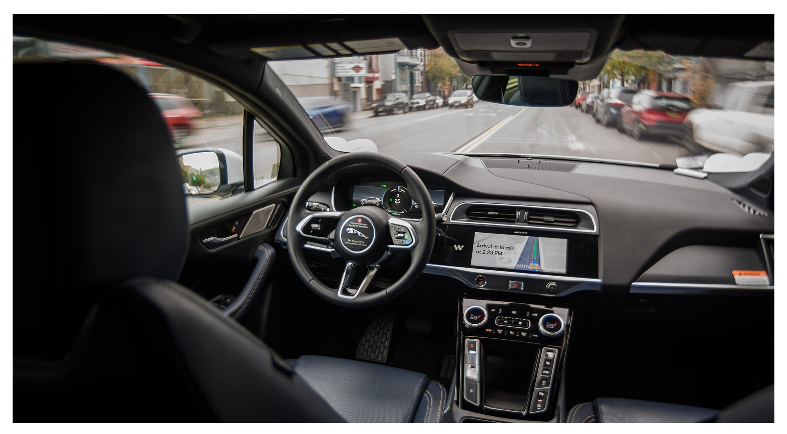
图 1-19 无人驾驶出租车的车内信息界面
Waymo 捷豹 I-PACE 无人驾驶出租车在旧金山行驶时的车内情景，中控屏实时显示车辆感知到的周边环境^{[11]}。摄影：9yz（2025），CC BY-SA 4.0，来自 Wikimedia Commons。

1.3.3.3 “场所”与“非场所”：共享空间的归属感
法国人类学家奥热（Marc Augé）提出了“非场所”（non-lieux）的概念，用来描述机场、高速公路、超市等空间：它们高效、标准、匿名，人们只是从中穿过，却不会产生身份认同与归属感^{[82]}。如果未来的自动驾驶车主要以共享方式运营，车内空间就很可能成为另一个“非场所”：为了易于清洁与维护，它的材质硬而耐磨，它的布局标准而统一，它不允许乘客留下任何痕迹。这与“栖居”所要求的安宁、归属与个性恰恰相反^{[75]}。
如何在共享的物理空间中创造个人化的体验？一个可能的方向是“物理通用、数字专属”：空间的硬件保持中性，而灯光、音乐、温度、座椅姿态与屏幕内容则根据乘客的个人偏好自动生成。这一方向将在本书第六章“情感计算与自适应系统”中进一步展开。

1.3.3.4 “隐退”与“可理解”：机械消失之后的设计伦理
本章反复强调，去机械化的实质是机械的“隐退”。但隐退也有代价。当转向、制动与驱动都变成了看不见的电信号，当电池与车身被压铸为一体^{[61]}，普通用户对车辆的理解与维修能力也随之下降。一个局部受损的一体化结构可能需要整体更换，一个电子系统的故障可能使全车无法使用。设计师在追求“无感”与“极简”的同时，也需要思考如何保留必要的可理解性^{[38]}、可维修性与可回收性。这一问题与第六章将讨论的“绿色低碳”命题直接相关。

1.3.3.5 一个现实的切入点：从“驻车栖居”开始
面对上述张力，完全意义上的“移动栖居”仍需时日：Cruise Origin 的中止^{[41]}提醒我们，专用无人车的道路并非一帆风顺。但值得注意的是，它的雏形已经以一种更务实的方式出现在当下的电动车上：当车辆停止时，它已经可以是一个栖居空间。由于电动车可以在不启动发动机的情况下长时间供电，很多车型已提供露营模式、小憩模式与影院模式：座椅平放、空调持续运行、屏幕播放内容，车内在充电或等待时变成了一个临时的客厅或卧室。这种“驻车栖居”无需等待 4 级自动驾驶的普及，却已经在培养用户把车当作空间而不是机器的习惯。
由此可以推断，移动栖居的实现很可能是渐进的：从驻车时的栖居，到高速公路等有限场景下的栖居，再到更广泛场景下的栖居。对设计师而言，这意味着应当设计可演进的空间：今天的座舱既要满足当下的驾驶需求，也要为未来的空间重组预留可能。当车的本质从“工具”转向“空间”，设计的重心也就从“外形”转向了“时间”，即人在这个空间中如何度过他的时间。这正是下一章要回答的问题。

本章小结
本章从“载体解构”的角度，讨论了技术变革如何剥离交通工具的传统机械属性，并为设计释放新的空间。主要结论如下：
（1）方向盘不仅是控制装置，也是车内空间的组织原则。它规定了座位的朝向、层级与信息的布局。从助力转向到线控转向，方向盘与车轮的机械关系越来越间接，最终为其退场创造了技术前提。
（2）驾驶自动化分级本质上是一套责任分配的语言。对空间设计而言，最关键的是两条分水岭：2 级与 3 级之间“谁在看路”，3 级与 4 级之间“谁来兜底”。在人机共驾阶段，设计必须处理好模式可见性、接管与不过度承诺等问题。
（3）方向盘的退场有线控化、可变形和彻底取消三条路径。控制权并未消失，而是转移到了目的层、体验层与系统层。
（4）内燃机时代的造型法则是“机械约束 + 文化语法”的双层结构。滑板底盘通过结构集成、动力分散与线控化三条路径，把机械系统压入车身底部，使造型逻辑从“由外而内”转向“由内而外”；但电池层厚度与风阻等又构成了新的约束。
（5）“移动栖居”是控制解构与动力解构叠加后的空间可能。实现它需要满足责任、架构、安全、身体与制度五项先决条件，并妥善处理“房间与运动”“放手与放心”“场所与非场所”“隐退与可理解”四对张力。其实现路径很可能是渐进的，从“驻车栖居”开始。
当交通工具从“被驾驶的机器”变为“会移动的空间”，设计的中心问题也随之改变：人在这个空间中如何度过他的时间。第二章将从这一问题出发，研究移动时间的重新分配与场景营造。

参考文献
[1] BENZ C. Fahrzeug mit Gasmotorenbetrieb: DRP 37435[P]. 1886-01-29.
[2] BEAUMONT W W. Motor vehicles and motors: their design, construction and working by steam, oil and electricity[M]. Westminster: Archibald Constable & Co., 1900.
[3] Wikipedia contributors. Steering wheel[EB/OL]. [2026-10-15]. https://en.wikipedia.org/wiki/Steering_wheel.
[4] GIBSON J J. The ecological approach to visual perception[M]. Boston: Houghton Mifflin, 1979.
[5] Wikipedia contributors. Power steering[EB/OL]. [2026-10-15]. https://en.wikipedia.org/wiki/Power_steering.
[6] Wikipedia contributors. Airbag[EB/OL]. [2026-10-15]. https://en.wikipedia.org/wiki/Airbag.
[7] Wikipedia contributors. General Motors Firebird[EB/OL]. [2026-10-15]. https://en.wikipedia.org/wiki/General_Motors_Firebird.
[8] Wikipedia contributors. History of self-driving cars[EB/OL]. [2026-10-15]. https://en.wikipedia.org/wiki/History_of_self-driving_cars.
[9] IEEE Spectrum. Top tech cars 2013: Infiniti Q50[EB/OL]. (2013)[2026-10-15]. https://spectrum.ieee.org/infiniti-q50.
[10] SAE International. Taxonomy and definitions for terms related to driving automation systems for on-road motor vehicles: J3016_202104[S]. Warrendale: SAE International, 2021.
[11] Wikipedia contributors. Waymo[EB/OL]. [2026-10-15]. https://en.wikipedia.org/wiki/Waymo.
[12] Wikipedia contributors. Tesla Model S[EB/OL]. [2026-10-15]. https://en.wikipedia.org/wiki/Tesla_Model_S.
[13] 国家市场监督管理总局, 国家标准化管理委员会. 汽车驾驶自动化分级: GB/T 40429—2021[S]. 北京: 中国标准出版社, 2021.
[14] CNBC. Baidu's robotaxi can drive without a steering wheel, car price slashed[EB/OL]. (2022-07-21)[2026-10-15]. https://www.cnbc.com/2022/07/21/baidus-robotaxi-can-drive-without-a-steering-wheel-car-price-slashed.html.
[15] Wikipedia contributors. Tesla Cybertruck[EB/OL]. [2026-10-15]. https://en.wikipedia.org/wiki/Tesla_Cybertruck.
[16] 工业和信息化部, 公安部, 住房和城乡建设部, 交通运输部. 关于开展智能网联汽车准入和上路通行试点工作的通知: 工信部联通装〔2023〕217号[A/OL]. (2023-11-17)[2026-10-15]. https://www.gov.cn/zhengce/zhengceku/202311/content_6915788.htm.
[17] Wikipedia contributors. Tesla Cybercab[EB/OL]. [2026-10-15]. https://en.wikipedia.org/wiki/Tesla_Cybercab.
[18] New Mobility News. NIO ET9 first car certified with steer-by-wire in Europe[EB/OL]. (2025-05-13)[2026-10-15]. https://newmobility.news/en/2025/05/13/nio-et9-first-car-certified-with-steer-by-wire-in-europe/.
[19] Wikipedia contributors. Zoox (company)[EB/OL]. [2026-10-15]. https://en.wikipedia.org/wiki/Zoox_(company).
[20] SHERIDAN T B, VERPLANK W L. Human and computer control of undersea teleoperators[R]. Cambridge, MA: Massachusetts Institute of Technology, Man-Machine Systems Laboratory, 1978.
[21] PARASURAMAN R, SHERIDAN T B, WICKENS C D. A model for types and levels of human interaction with automation[J]. IEEE Transactions on Systems, Man, and Cybernetics—Part A: Systems and Humans, 2000, 30(3): 286-297.
[22] CnEVPost. China's definition of driving automation levels comes into effect[EB/OL]. (2022-03-02)[2026-10-15]. https://cnevpost.com/2022/03/02/chinas-definition-of-driving-automation-levels-comes-into-effect/.
[23] BAINBRIDGE L. Ironies of automation[J]. Automatica, 1983, 19(6): 775-779.
[24] ENDSLEY M R. Toward a theory of situation awareness in dynamic systems[J]. Human Factors, 1995, 37(1): 32-64.
[25] GOLD C, DAMBÖCK D, LORENZ L, et al. "Take over!" How long does it take to get the driver back into the loop?[C]//Proceedings of the Human Factors and Ergonomics Society Annual Meeting. Los Angeles: SAGE, 2013, 57(1): 1938-1942.
[26] ERIKSSON A, STANTON N A. Takeover time in highly automated vehicles: noncritical transitions to and from manual control[J]. Human Factors, 2017, 59(4): 689-705.
[27] SARTER N B, WOODS D D. How in the world did we ever get into that mode? Mode error and awareness in supervisory control[J]. Human Factors, 1995, 37(1): 5-19.
[28] Mercedes-Benz. Mercedes-Benz receives approvals for turquoise-coloured automated driving marker lights in California and Nevada[EB/OL]. (2024)[2026-10-15]. https://media.mercedes-benz.be/fr/mercedes-benz-receives-approvals-for-turquoise-coloured-automated-driving-marker-lights-in-california-and-nevada/.
[29] DEY D, HABIBOVIC A, LÖCKEN A, et al. Taming the eHMI jungle: a classification taxonomy to guide, compare, and assess the design principles of automated vehicles' external human-machine interfaces[J]. Transportation Research Interdisciplinary Perspectives, 2020, 7: 100174.
[30] 证券时报网. 加强智驾监管！工信部：充分开展组合驾驶辅助测试验证 不得夸大和虚假宣传[EB/OL]. (2025-04-18)[2026-10-15]. https://static.weeklyonstock.com/25/0418/qdy163752.html.
[31] United Nations Economic Commission for Europe. UN Regulation No. 157: uniform provisions concerning the approval of vehicles with regard to Automated Lane Keeping Systems[S]. Geneva: UNECE, 2021.
[32] Mercedes-Benz Group. DRIVE PILOT: Nevada[EB/OL]. (2023-01-26)[2026-10-15]. https://group.mercedes-benz.com/innovation/product-innovation/autonomous-driving/drive-pilot-nevada.html.
[33] 华尔街见闻. 工信部：开展智能网联汽车准入和上路通行试点 比亚迪、蔚来等9家车企进入试点名单[EB/OL]. (2024-06-04)[2026-10-15]. https://wallstreetcn.com/articles/3716484.
[34] NTN Corporation. Development of "Mechanical Clutch Unit (MCU) for Next-generation Steering"[EB/OL]. Automotive World, (2013)[2026-10-15]. https://www.automotiveworld.com/news-releases/development-mechanical-clutch-unit-mcu-next-generation-steering/.
[35] TechRadar. Love it or hate it, the Cybertruck's tech is a game changer[EB/OL]. [2026-10-15]. https://www.techradar.com/vehicle-tech/love-it-or-hate-it-the-cybertrucks-tech-is-a-game-changer.
[36] Lexus UK. Steer by wire: how does it work?[EB/OL]. [2026-10-15]. https://mag.lexus.co.uk/steer-by-wire-how-does-it-work/.
[37] Electrek. Tesla offers round steering wheel on Model S and Model X[EB/OL]. (2023-01-05)[2026-10-15]. https://electrek.co/2023/01/05/tesla-offers-round-steering-wheel-model-s-x/.
[38] NORMAN D A. The design of everyday things: revised and expanded edition[M]. New York: Basic Books, 2013.
[39] Audi. Audi grandsphere concept[EB/OL]. (2021-09)[2026-10-15]. https://www.audi.co.nz/nz/web/en/newsroom/PressRelease_audi_grandsphere_concept/Drawer.html.
[40] Wikipedia contributors. Stanley (vehicle)[EB/OL]. [2026-10-15]. https://en.wikipedia.org/wiki/Stanley_(vehicle).
[41] Wikipedia contributors. Cruise (autonomous vehicle)[EB/OL]. [2026-10-15]. https://en.wikipedia.org/wiki/Cruise_(autonomous_vehicle).
[42] Wikipedia contributors. Apollo Go[EB/OL]. [2026-10-15]. https://en.wikipedia.org/wiki/Apollo_Go.
[43] National Highway Traffic Safety Administration. Occupant protection for vehicles with automated driving systems: final rule[J]. Federal Register, 2022, 87: 18560-18606.
[44] SULLIVAN L H. The tall office building artistically considered[J]. Lippincott's Magazine, 1896, 57: 403-409.
[45] Wikipedia contributors. BMW 303[EB/OL]. [2026-10-15]. https://en.wikipedia.org/wiki/BMW_303.
[46] Hagerty. Car design fundamentals: dash to axle ratio[EB/OL]. [2026-10-15]. https://www.hagerty.com/media/?p=181035.
[47] J.D. Power. What is a dash-to-axle ratio in car design?[EB/OL]. [2026-10-15]. https://www.jdpower.com/cars/shopping-guides/what-is-a-dash-to-axle-ratio-in-car-design.
[48] Wikipedia contributors. Car tailfin[EB/OL]. [2026-10-15]. https://en.wikipedia.org/wiki/Car_tailfin.
[49] BAUDRILLARD J. Le système des objets[M]. Paris: Gallimard, 1968.
[50] Red Dot Design Museum. Form follows emotion[EB/OL]. [2026-10-15]. https://www.red-dot-design-museum.org/essen/exhibitions/design-fundamentals/basic-design-principles/form-follows-emotion.
[51] FEATHERSTONE M, THRIFT N, URRY J. Automobilities[M]. London: Sage, 2005.
[52] Supercars.net. 2002 GM AUTOnomy concept[EB/OL]. [2026-10-15]. https://www.supercars.net/blog/2002-gm-autonomy-concept/.
[53] Wikipedia contributors. General Motors Hy-wire[EB/OL]. [2026-10-15]. https://en.wikipedia.org/wiki/General_Motors_Hy-wire.
[54] BURNS L D, SHULGAN C. Autonomy: the quest to build the driverless car—and how it will reshape our world[M]. New York: Ecco, 2018.
[55] Hyundai Motor Company. Hyundai to lead charge into electric era with EV platform 'E-GMP'[N]. Hyundai Motor Company press release, 2020-12-02.
[56] Wikipedia contributors. Hyundai Ioniq 5[EB/OL]. [2026-10-15]. https://en.wikipedia.org/wiki/Hyundai_Ioniq_5.
[57] Rivian. Rivian launches world's first electric adventure vehicles[EB/OL]. (2018-11)[2026-10-15]. https://www.plantautomation-technology.com/pressreleases/rivian-launches-worlds-first-electric-adventure-vehicles.
[58] FreightWaves. Electric vehicle startup Canoo files for bankruptcy, ceases operations[EB/OL]. (2025-01)[2026-10-15]. https://www.freightwaves.com/news/electric-vehicle-startup-canoo-files-for-bankruptcy-ceases-operations.
[59] Charged EVs. REE unveils new REEcorners and commercial EV platforms[EB/OL]. [2026-10-15]. https://chargedevs.com/newswire/ree-unveils-new-reecorners-and-commercial-ev-platforms.
[60] Research and Markets. Global and China passenger car CTP, CTC and CTB integrated battery industry report 2024[R/OL]. [2026-10-15]. https://research-and-markets.com/reports/5932585/global-china-passenger-car-ctp-cell-pack-ctc.
[61] InsideEVs. Tesla, Elon Musk: redesigning the electric car[EB/OL]. (2020-09)[2026-10-15]. https://insideevs.com/news/447305/tesla-elon-musk-redesigning-electric-car/.
[62] EVANNEX. Elon Musk: redesigning the battery electric vehicle[EB/OL]. [2026-10-15]. https://evannex.com/blogs/news/tesla-model-y-giga-casting-and-structural-battery-innovations.
[63] 42HOW. CTC, CTP, seals and the entire CTB?[EB/OL]. (2022-06-01)[2026-10-15]. https://en.42how.com/2022/06/01/ctc-ctp-seals-and-the-entire-ctb-tech-flow/.
[64] Wikipedia contributors. Hyundai E-GMP[EB/OL]. [2026-10-15]. https://en.wikipedia.org/wiki/Hyundai_E-GMP.
[65] Wikipedia contributors. Mercedes-Benz EQS[EB/OL]. [2026-10-15]. https://en.wikipedia.org/wiki/Mercedes-Benz_EQS.
[66] Toyota Canada. Toyota unveils e-Palette concept at CES 2018[EB/OL]. (2018-01)[2026-10-15]. https://toyota.ca/en/connect/2018/toyota-e-palette-concept-vehicle-ces-2018.
[67] Bus News. Switchable bodies key to Mercedes-Benz autonomous bus concept[EB/OL]. (2018-09)[2026-10-15]. https://www.busnews.com.au/industry-news/1809/switchable-bodies-key-to-mercedes-benz-autonomous-bus-concept.
[68] Flying Cars and Food Pills. Electricity may be the driver[EB/OL]. [2026-10-15]. https://www.flyingcarsandfoodpills.com/electricity-may-be-the-driver.
[69] Carscoops. Mercedes-Benz F 015 Luxury in Motion concept[EB/OL]. (2015-01)[2026-10-15]. https://carscoops.com/?p=103853.
[70] The Drive. Volvo 360c concept: a living room on wheels that drives itself[EB/OL]. (2018-09)[2026-10-15]. https://www.thedrive.com/tech/23373/volvo-360c-concept-a-living-room-on-wheels-that-drives-itself.
[71] RCR Wireless News. Volvo aims to disrupt domestic air travel with autonomous cars[EB/OL]. (2018-09)[2026-10-15]. https://rcrwireless.com/?p=216914.
[72] SCHIVELBUSCH W. Geschichte der Eisenbahnreise: zur Industrialisierung von Raum und Zeit im 19. Jahrhundert[M]. München: Hanser, 1977.
[73] SHELLER M, URRY J. The new mobilities paradigm[J]. Environment and Planning A, 2006, 38(2): 207-226.
[74] URRY J. Mobilities[M]. Cambridge: Polity Press, 2007.
[75] HEIDEGGER M. Bauen Wohnen Denken[M]//HEIDEGGER M. Vorträge und Aufsätze. Pfullingen: Neske, 1954.
[76] BACHELARD G. La poétique de l'espace[M]. Paris: Presses Universitaires de France, 1957.
[77] JORLÖV S, BOHMAN K, LARSSON A. Seating positions and activities in highly automated cars: a qualitative study of future automated driving scenarios[C]//Proceedings of the IRCOBI Conference. Antwerp: IRCOBI, 2017: 13-22.
[78] ÖSTLING M, LARSSON A. Occupant activities and sitting positions in automated vehicles in China and Sweden[C]//Proceedings of the 26th International Technical Conference on the Enhanced Safety of Vehicles (ESV). Eindhoven: NHTSA, 2019: 19-0083.
[79] KOPPEL S, JIMÉNEZ OCTAVIO J, BOHMAN K, et al. Seating configuration and position preferences in fully automated vehicles[J]. Traffic Injury Prevention, 2019, 20(sup2): S103-S109.
[80] SIVAK M, SCHOETTLE B. Motion sickness in self-driving vehicles: UMTRI-2015-12[R]. Ann Arbor: University of Michigan Transportation Research Institute, 2015.
[81] DIELS C, BOS J E. Self-driving carsickness[J]. Applied Ergonomics, 2016, 53: 374-382.
[82] AUGÉ M. Non-lieux: introduction à une anthropologie de la surmodernité[M]. Paris: Seuil, 1992.

